# CHƯƠNG 1: ĐẶC TÍNH, CẤU TRÚC, CHỨC NĂNG CÁC PORTGIỚI THIỆU

### Vi xử lý là gì ?

**CPU – Central Processing Unit**

là một thành phần quan trọng trong một máy tính hoặc thiết bị điện tử. Nhiệm vụ chính của vi xử lý là thực hiện các phép tính và quản lý các hoạt động của hệ thống.

Vi xử lý có rất nhiều loại bắt đầu từ 4 bit cho đến 32 bit, vi xử lý 4 bit hiện nay không còn nhưng vi xử lý 8 bit vẫn còn mặc dù đã có vi xử lý 64 bit.

Các hệ thống điều khiển trong công nghiệp sử dụng các vi xử lý 8 bit hay 16 bit như hệ thống điện của xe hơi, hệ thống điều hòa, hệ thống điều khiển các dây chuyền sản xuất, …

Khi sử dụng vi xử lý thì phải thiết kế một hệ thống gồm có: Vi xử lý, có bộ nhớ, các ngoại vi.

**Hệ thống vi xử lý**

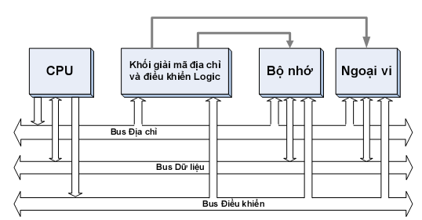

* CPU
* Memory (RAM, ROM)(Bộ nhớ)
  + ROM: Chứa chương trình điều khiển.
  + RAM: Chứa dữ liệu tạm thời khi xử lý.
* I/O: Khối xuất/nhập (input/output).

Bộ nhớ dùng để lưu chương trình cho vi xử lý thực hiện và lưu dữ liệu cần xử lý, các ngoại vi dùng để xuất nhập dữ liệu từ bên ngoài vào xử lý và điều khiển trở lại. Các khối này liên kết với nhau tạo thành một hệ thống vi xử lý.

Để kết nối các khối trên tạo thành một hệ thống vi xử lý đòi hỏi người thiết kế phải rất hiểu biết về tất cả các thành phần vi xử lý, bộ nhớ, các thiết bị ngoại vi. Hệ thống tạo ra khá phức tạp, chiếm nhiều không gian, mạch in, và vấn đề chính là đòi hỏi người thiết kế hiểu thật rõ về hệ thống. Một lý do nữa là vi xử lý thường xử lý dữ liệu theo byte hoặc word trong khi đó các đối tượng điều khiển trong công nghiệp thường điều khiển theo bit.

Chính vì sự phức tạp nên các nhà chế tạo đã **tích hợp** bộ nhớ và một số các thiết bị ngoại vi cùng với vi xử lý tạo thành một IC gọi là **vi điều khiển** – **Microcontroller**

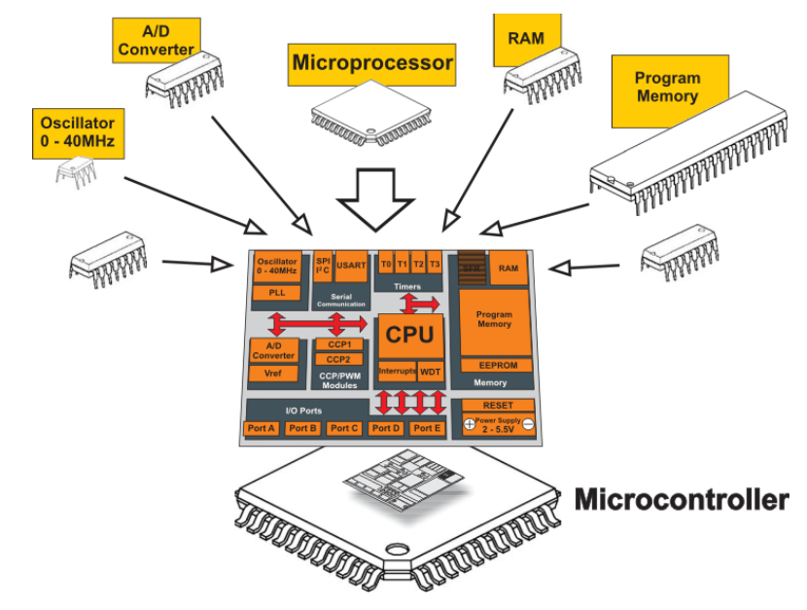

Khi vi điều khiển ra đời đã mang lại sự tiện lợi là dễ dàng sử dụng trong điều khiển công nghiệp, việc sử dụng vi điều khiển không đòi hỏi người sử dụng phải hiểu biết một lượng kiến thức quá nhiều như người sử dụng vi xử lý.

**Tiêu chí lựa chọn VXL hay VĐK:**

* Nhu cầu nâng cấp.
* Tốc độ xử lý, số lượng dữ liệu cần xử lý.

Vi điều khiển và vi xử lý là hai thuật ngữ liên quan đến lĩnh vực công nghệ thông tin và điện tử. Dưới đây là sự phân biệt giữa chúng:

Vi điều khiển (Microcontroller):

* Một vi điều khiển là một hệ thống tích hợp trên một con chip duy nhất, bao gồm một bộ vi xử lý, bộ nhớ và các thành phần ngoại vi khác như bộ chuyển đổi tương tự-số, bộ chuyển đổi số-tương tự, giao diện ngoại vi, v.v.
* Chúng được sử dụng trong các ứng dụng nhúng (embedded applications) như điều khiển thiết bị, hệ thống nhúng, điện tử tiêu dùng, ô tô, thiết bị y tế, v.v.
* Vi điều khiển thường có tài nguyên bộ nhớ và xử lý hạn chế và thường hoạt động trong môi trường nhúng cụ thể.

Vi xử lý (Microprocessor):

* Một vi xử lý là một bộ vi xử lý độc lập được tích hợp trên một con chip, không đi kèm với các thành phần ngoại vi.
* Chúng được sử dụng trong các hệ thống máy tính, máy tính cá nhân, máy chủ, điện thoại thông minh, máy tính bảng, v.v.
* Vi xử lý thường có tài nguyên bộ nhớ và xử lý phong phú hơn so với vi điều khiển và thường hoạt động trong môi trường hệ điều hành đầy đủ.

Tóm lại, vi điều khiển thường được sử dụng trong các ứng dụng nhúng đơn giản và yêu cầu kích thước nhỏ, còn vi xử lý thường được sử dụng trong các hệ thống máy tính hoàn chỉnh và có hiệu suất cao hơn.

### Khảo sát vi điều khiển MICROCHIP

Vi điều khiển hãng Microchip có rất nhiều chủng loại, tích hợp nhiều chức năng, người dùng có thể chọn một vi điều khiển phù hợp với yêu cầu điều khiển. Tài liệu này khảo sát vi điều khiển **PIC16F88**

#### CẤU HÌNH CỦA VI ĐIỀU KHIỂN PIC16F887

##### Đặc điểm hiệu suất cao của CPU RISC

Có 35 lệnh đơn.

* Thời gian thực hiện tất cả các lệnh là 1 chu kì máy, ngoại trừ lệnh rẽ nhánh là 2.

Tốc độ hoạt động:

* Ngõ vào xung clock có tần số 20MHz.
* Chu kì lệnh thực hiện lệnh 200ns.

Có nhiều nguồn ngắt.

Có 3 kiểu định địa chỉ trực tiếp, gián tiếp và tức thời.

##### Cấu trúc đặc biệt của vi điều khiển

Bộ dao động nội chính xác:

* Sai số ± 1%
* **Có thể lựa chọn tần số từ 31 kHz đến 8 Mhz bằng phần mềm.**
* Cộng hưởng bằng phần mềm.
* Chế độ bắt đầu 2 cấp tốc độ.
* Mạch phát hiện hỏng dao động thạch anh cho các ứng dụng quan trọng.
* Có chuyển mạch nguồn xung clock trong quá trình hoạt động để tiết kiệm công suất.

- Có chế độ ngủ để tiết kiệm công suất.

-Dãy điện áp hoạt động rộng từ **2V đến 5,5V**.

-Tầm nhiệt độ làm việc theo chuẩn công nghiệp.

-**Có mạch reset khi có điện** (Power On Reset – POR).

-Có bộ định thời chờ ổn định điện áp khi mới có điện (Power up Timer – PWRT) và bộ định thời chờ dao động hoạt động ổn định khi mới cấp điện (Oscillator Startup Timer – OST).

-Có mạch tự động reset khi phát hiện nguồn điện cấp bị sụt giảm, cho phép lựa chọn bằng phần mềm (Brown out Reset – BOR).

-Có bộ định thời giám sát (Watchdog Timer – WDT) dùng dao động trong chip cho phép bằng phần mềm (có thể định thời lên đến 268 giây).

-Đa hợp ngõ vào reset với ngõ vào có điện trở kéo lên.

-Có bảo vệ code đã lập trình.

-Bộ nhớ Flash cho phép xóa và lập trình 100,000 lần.

-Bộ nhớ Eeprom cho phép xóa và lập trình 1,000,000 lần và có thể tồn tại trên 40 năm.

-Cho phép đọc/ghi bộ nhớ chương trình khi mạch hoạt động.

-Có tích hợp mạch gỡ rối.

##### Cấu trúc nguồn công suất thấp

-Chế độ chờ: dòng tiêu tán khoảng 50nA, sử dụng nguồn 2V.

-Dòng hoạt động:

* 11µA ở tần số hoạt động 32kHz, sử dụng nguồn 2V.
* 220µA ở tần số hoạt động 4MHz, sử dụng nguồn 2V.

-Bộ định thời Watchdog Timer khi hoạt động tiêu thụ 1,4µA, điện áp 2V.

##### Cấu trúc ngoại vi

-Có 35 chân I/O cho phép lựa chọn hướng độc lập:

-Mỗi ngõ ra có thể nhận/cấp dòng lớn khoảng 25mA nên có thể trực tiếp điều khiển led.

-Có các port báo ngắt khi có thay đổi mức logic.

-Có các port có điện trở kéo lên bên trong có thể lập trình.

-Có ngõ vào báo thức khỏi chế độ công suất cực thấp.

-Có module so sánh tương tự:

* Có 2 bộ so sánh điện áp tương tự
* Có module nguồn điện áp tham chiếu có thể lập trình.
* Có nguồn điện áp tham chiếu cố định có giá trị bằng 0,6V.
* Có các ngõ vào và các ngõ ra của bộ so sánh điện áp.
* Có chế độ chốt SR.

-Có timer0: 8 bit hoạt động định thời/đếm xung ngoại có bộ chia trước có thể lập trình.

-Có timer1:

* 16 bit hoạt động định thời/đếm xung ngoại có bộ chia trước có thể lập trình.
* Có ngõ vào cổng của timer1 để có thể điều khiển timer1 đếm từ tín hiệu bên ngoài.
* Có bộ dao động công suất thấp có tần số 32kHz.

-Có timer2: 8 bit hoạt động định thời với thanh ghi chu kỳ, có bộ chia trước và chia sau.

-Có module capture, compare và điều chế xung PWM+ nâng cao

* Có bộ capture 16 bit có thể đếm được xung với độ phân giải cao nhất là 12,5ns.
* Có bộ điều chế xung PWM với số kênh ngõ ra là 1, 2 hoặc 4, có thể lập trình với tần số lớn nhất là 20kHz.
* Có ngõ ra PWM điều khiển lái.

-Có module capture, compare và điều chế xung PWM

* Có bộ capture 16 bit có thể đếm được xung với chu kỳ cao nhất là 12,5ns.
* Có bộ so sánh 16 bit có thể so sánh xung đếm với chu kỳ lớn nhất là 200ns
* Có bộ điều chế xung PWM có thể lập trình với tần số lớn nhất là 20kHz.

-Có thể lập trình trên bo (ISP) thông qua 2 chân.

-Có module truyền dữ liệu nối tiếp đồng bộ MSSP hổ trợ chuẩn truyền 3 dây SPI, chuẩn I2C ở 2 chế độ chủ và tớ.

**Cấu hình được minh họa bằng sơ đồ khối:**

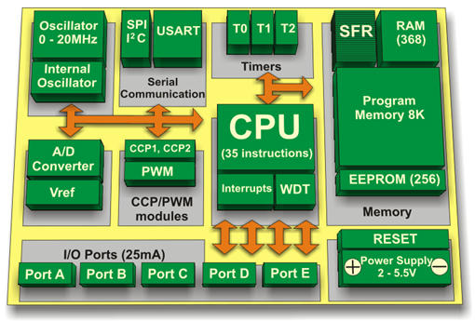

8K x 14 bits/work Flash ROM

368 x 8 Bytes RAM

256 x 8 Bytes EEPROM

5 Port xuất/nhập(A,B,C,D,E) tương ứng 35 chân ra

2 bộ định thời 8 bit Timer 0 và Timer 2

1 bộ định thời 16 bit Timer 1, có thể hoạt động chế độ tiết kiệm năng lượng(SLEEP MODE) với nguồn xung clock ngoài

2 bộ Capture/ Compare/ PWM(Bắt Giữ/ So Sánh/ Điều Biến Xung)

1 bộ biến đổi Analog to Digital 10 bit, 14 ngõ vào.

2 bộ so sánh tương tự(Comparator)

1 Bộ định thời giám sát(Watch Dog Timer)

1 cổng giao tiếp song song 8 bit

1 Port nối tiếp

15 nguồn ngắt(Interrupt)

Chế độ tiết kiệm năng lượng(Sleep Mode)

Nạp chương trình bằng cổng nối tiếp(ICSP- In Circuit Serial Programming)

Tập lệnh gồm 35 lệnh có độ dài 14 bit

Tần số hoạt động tối đa 20 MHz

#### SƠ ĐỒ CẤU TRÚC CỦA VI ĐIỀU KHIỂN PIC 16F887

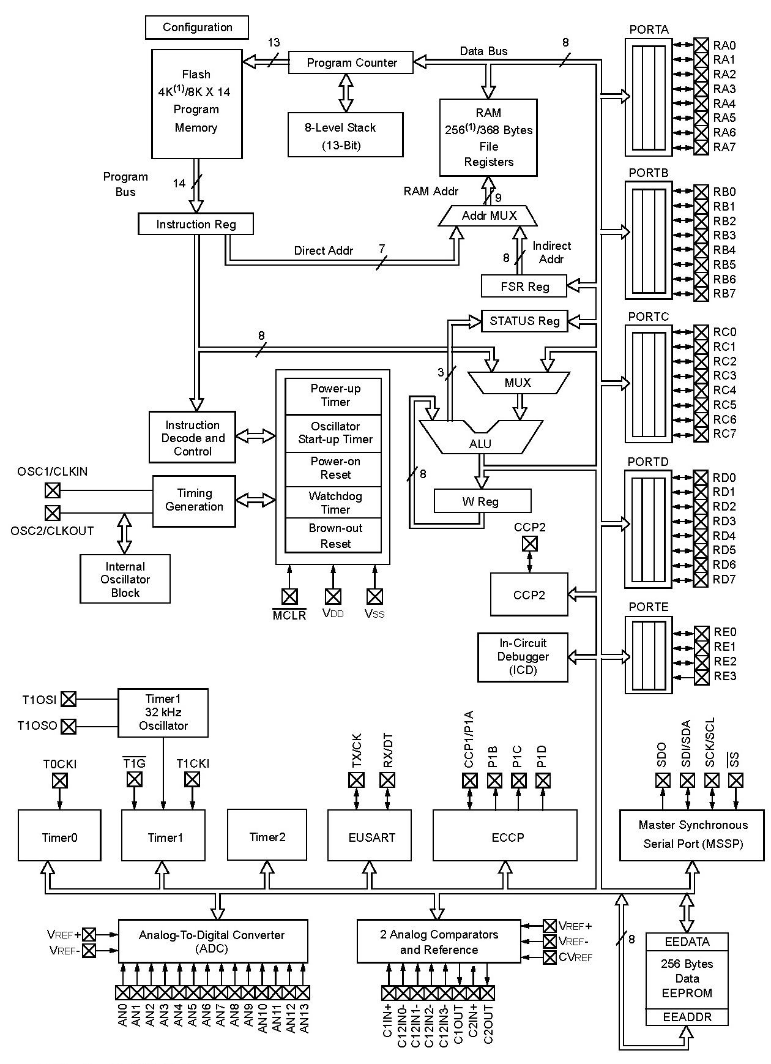

#### KHẢO SÁT SƠ ĐỒ CHÂN VI ĐIỀU KHIỂN PIC16F887

Sơ đồ chân của vi điều khiển PIC16F887 loại 40 chân .

Vi điều khiển PIC16F887 loại 40 chân, trong đó các chân đều tích hợp nhiều chức năng, chức năng của từng chân được khảo sát theo port.

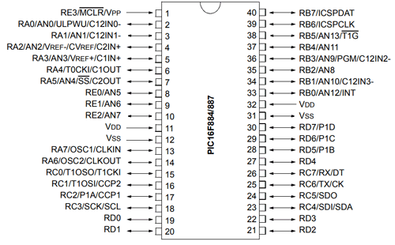

##### Các port của vi điều khiển PIC16F887

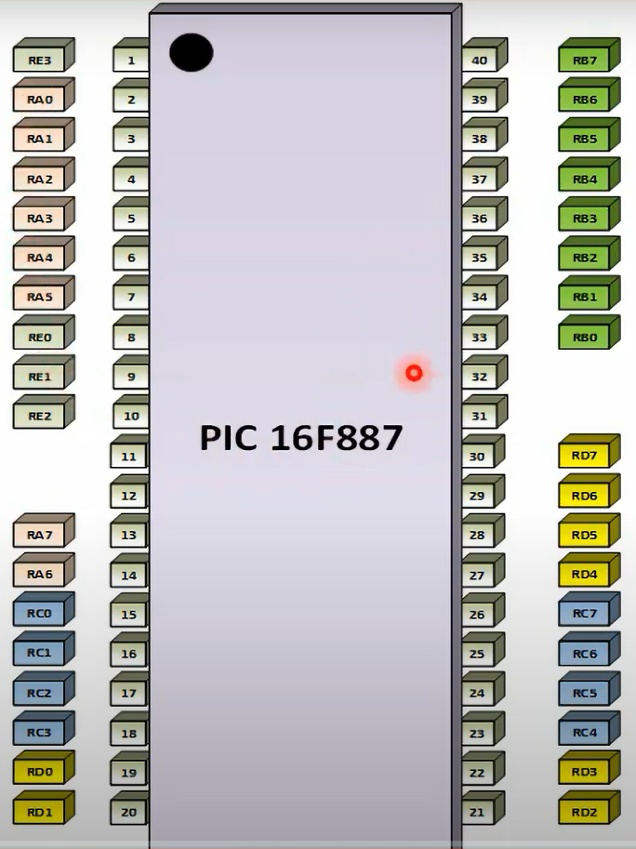

Vi điều khiển PIC16F887 có 5 port là port A, B, C, D và E. Mỗi port sẽ có 2 thanh ghi chính: 1 thanh ghi giá trị (thanh ghi PORT) và 1 thanh ghi định hướng (thanh ghi TRIS) cho port. Nếu bit của thanh ghi TRIS bằng 0 thì chân có chức năng xuất dữ liệu, bằng 1 thì có chức năng nhập dữ liệu.

* PortA gồm các tín hiệu t RA0 đến RA7.
* PortB gồm các tín hiệu từ RB0 đến RB7.
* PortC gồm các tín hiệu từ RC0 đến RC7.
* PortD gồm các tín hiệu từ RD0 đến RD7.
* PortE gồm các tín hiệu từ RE0 đến RE3.

##### Các kênh ADC của PIC16F887

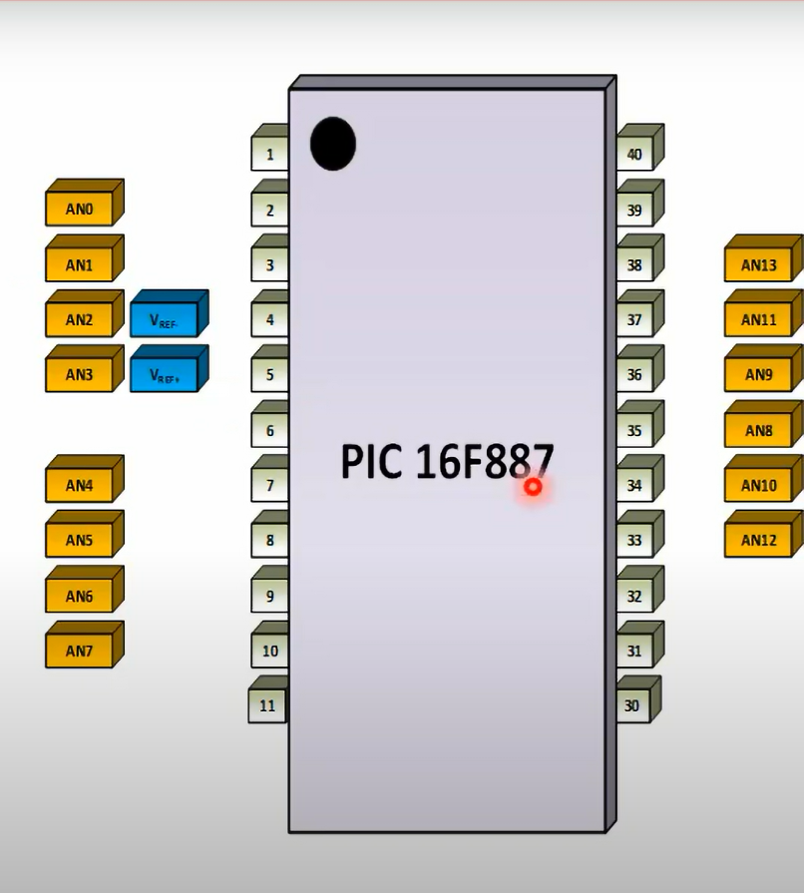

Có 14 kênh:

* 14 kênh ngõ vào tương tự từ AN0 đến AN13.
* Hai ngõ vào nhận điện áp tham chiếu bên ngoài là Vref+ và Vref-.

##### Các tín hiệu của bộ so sánh

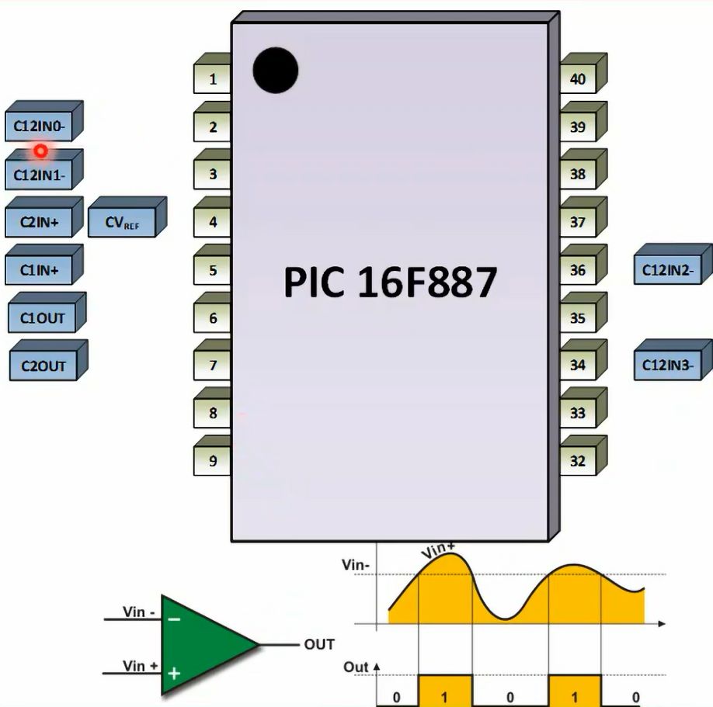

Có 2 bộ so sánh

* Có 4 ngõ vào nhận điện áp ngõ vào âm của 2 bộ so sánh là: C12IN0-, C12IN1-, C12IN2-, C12IN3-.

♣ Có 2 ngõ vào nhận điện áp tương tự dương cho 2 bộ so sánh là: C1IN+ và C2IN+.

* Có 2 ngõ ra của 2 bộ so sánh là: C1OUT và C2OUT.
* Có 1 ngõ vào nhận điện áp tham chiếu chuẩn cấp cho 2 bộ so sánh là: CVREF.

##### Các tín hiệu của bộ dao động

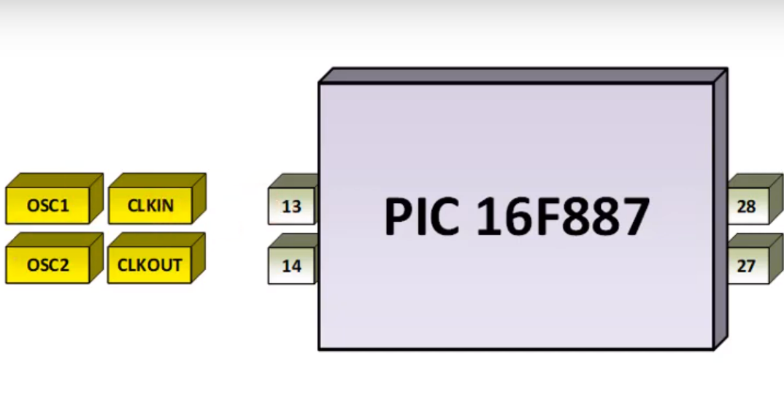

* Có 2 ngõ vào nối với tụ thạch anh để tạo dao động là OSC1 và OSC2.
* Có 1 ngõ vào nhận tín hiệu dao động từ nguồn khác là CLKIN nếu không dùng tụ thạch anh, có 1 ngõ ra cấp xung clock cho thiết bị khác là CLKOUT.

##### Các tín hiệu PWM

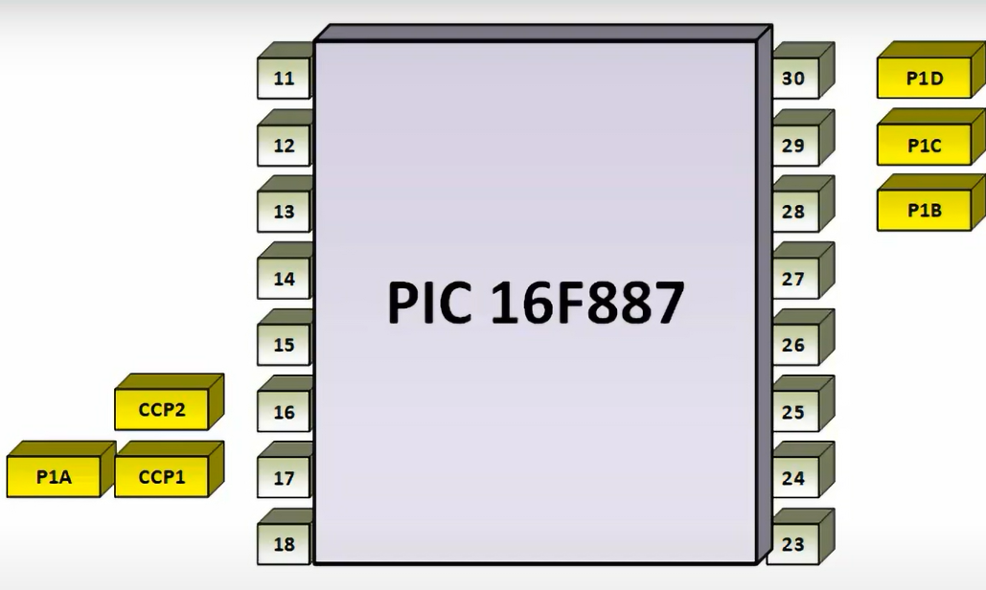

Chức năng CCP (capture, compare, pulse width modulation):

* Có 2 tín hiệu cho khối CCP là CCP1 và CCP2.
* Có 4 tín hiệu cho khối PWM là P1A, P1B, P1C, P1D.

##### Các tín hiệu Timer T0, T1

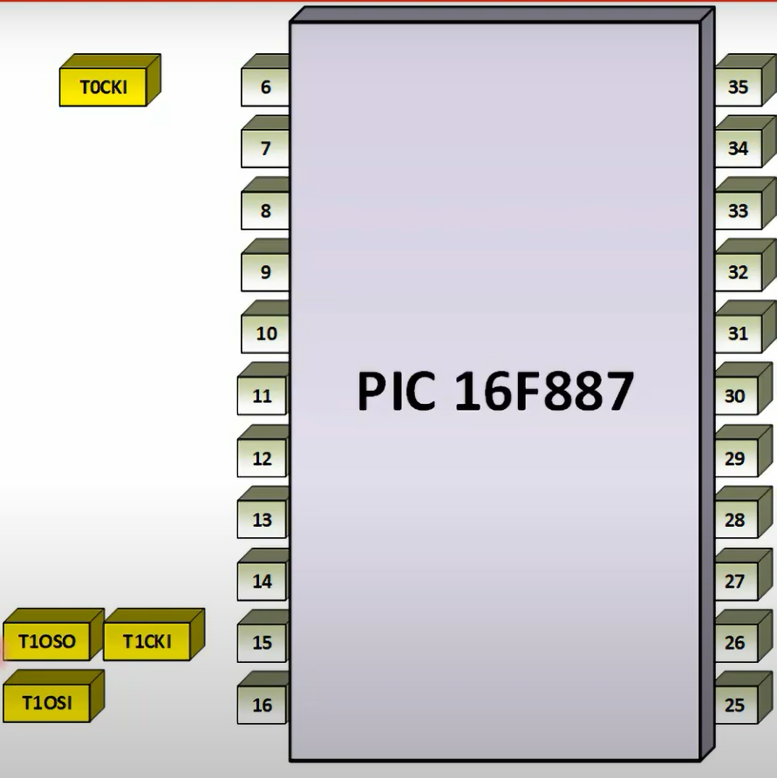

Chức năng nhận xung ngoại của T0 và T1:

* Có 1 ngõ vào nhận xung ngoại cho timer/counter T0 có tên là T0CKI.
* Có 1 ngõ vào nhận xung ngoại cho timer/counter T1 có tên là T1CKI.
* Có 2 ngõ vào tạo dao động riêng cho Timer1 hoạt động độc lập có tên là T1OSO và T1OSI.

##### Các tín hiệu truyền dữ liệu chuẩn I2C

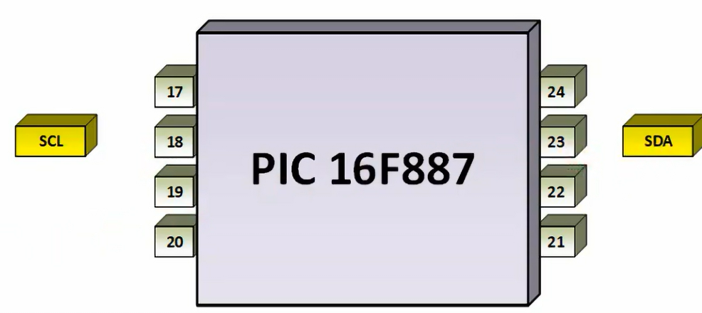

Chức năng truyền dữ liệu I2C:

* Có 1 ngõ truyền/nhận dữ liệu là SDA.
* Có 1 ngõ ra phát xung clock là SCL.

##### Các tín hiệu truyền dữ liệu chuẩn SPI

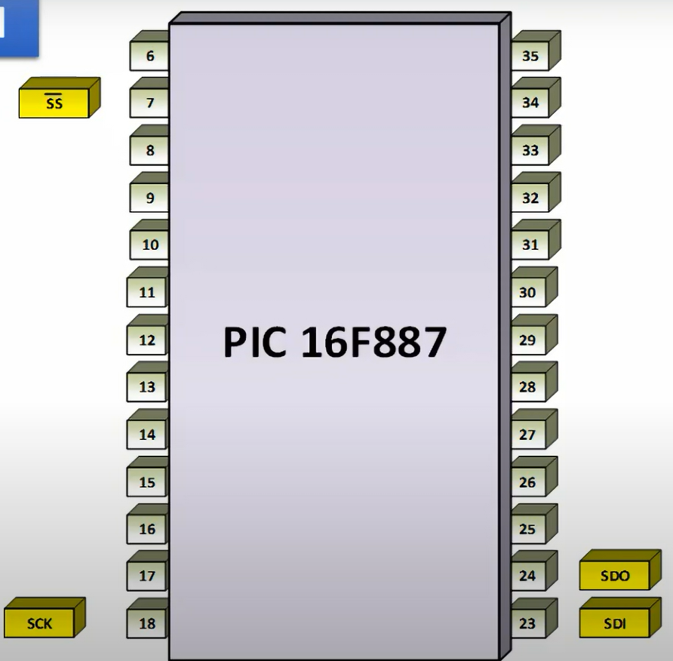

Chức năng truyền dữ liệu SPI:

* Có 1 ngõ vào nhận dữ liệu là SDI.
* Có 1 ngõ ra phát dữ liệu là SDO.
* Có 1 ngõ ra phát xung clock là SCK.
* Có 1 ngõ vào chọn chip khi hoạt động ở chế độ tớ là SS .

##### Các tín hiệu truyền dữ liệu chuẩn UART

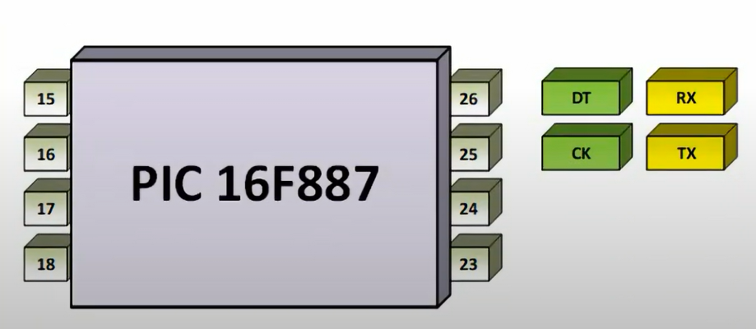

Chức năng truyền dữ liệu đồng bộ ESUART:

* Có 1 ngõ truyền/nhận dữ liệu là DT.
* Có 1 ngõ ra phát xung clock là CK.

Chức năng truyền dữ liệu không đồng bộ ESUART:

* Có 1 ngõ nhận dữ liệu là RX.
* Có 1 ngõ phát dữ liệu là TX.

##### Các tín hiệu nạp nối tiếp, gỡ rối

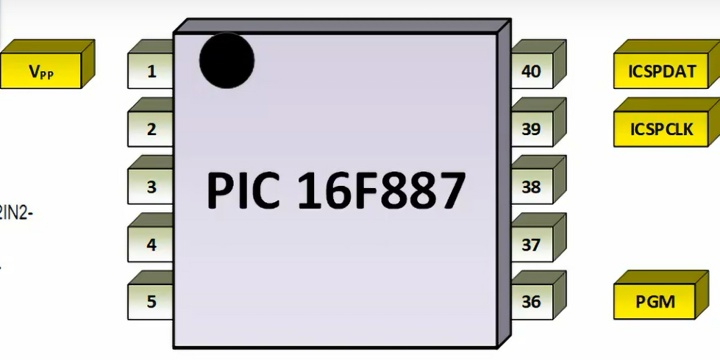

Chức năng nạp chương trình vào bộ nhớ flash:

* Có 1 tín hiệu để truyền dữ liệu là ICSPDAT.
* Có 1 tín hiệu để nhận xung clock là ICSPCLK.
* Có 1 tín hiệu để điều khiển nạp là PGM.
* Có 1 tín hiệu để nhận điện áp lập trình là VPP.

##### Các tín hiệu Reset hay Clear, đánh thức CPU

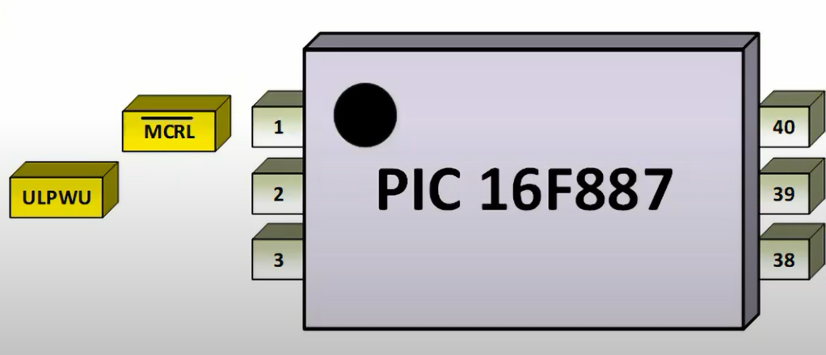

Có 1 ngõ vào reset có tên là MCLR (master clear).

ULPWU (Ultra Low-power Wake up input): ngõ vào đánh thức CPU công suất cực thấp.

##### Các tín hiệu nguồn cung cấp

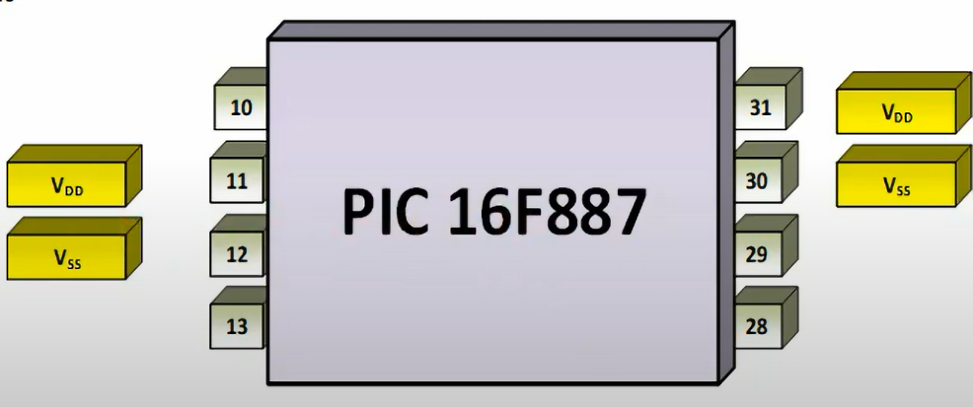

Có 4 chân cấp nguồn: VDD cấp nguồn dương, VSS nối với 0V.

# CHƯƠNG 2: TỔ CHỨC BỘ NHỚ, THANH GHI

### GIỚI THIỆU

Ở chương này khảo sát tổ chức bộ nhớ bên trong, các thanh ghi của vi điều khiển 8 bit. Sau khi kết thúc chương này thì người đọc có thể biết tổ chức bộ nhớ bên trong, chức năng của từng loại bộ nhớ, tên và chức năng của các thanh ghi đặc biệt.

### KIẾN TRÚC BỘ NHỚ

Có 2 loại kiến trúc bộ nhớ cơ bản là kiến trúc Von Neumann và Harvard

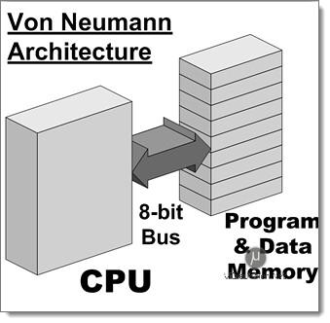

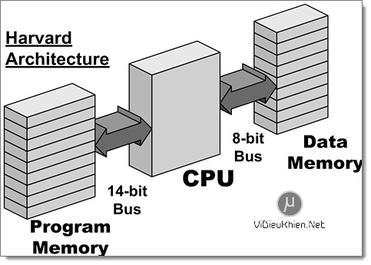

|  |  |  |  |
| --- | --- | --- | --- |
| Tên kiến trúc | Tính chất | Ưu điểm | Khuyết điểm |
| Kiến trúc Von Neumann | - Bộ nhớ giao tiếp với CPU thông qua 1 bus dữ liệu 8 bit  -Bộ nhớ có các ô nhớ chứa dữ liệu 8 bit  -Bộ nhớ vừa lưu trữ chương trình và dữ liệu. | Kiến trúc đơn giản | -Do chỉ có 1 bus nên tốc độ truy suất chậm  -Khó thay đổi dung lượng lưu trữ của ô nhớ |
| Kiến trúc Harvard | -Bộ nhớ được tách ra làm 2 loại bộ nhớ độc lập: bộ nhớ lưu chương trình và bộ nhớ lưu dữ liệu  -CPU giao tiếp với 2 bộ nhớ độc lập nên cần 2 bus độc lập. -Có thể thay đổi số bit lưu trữ của từng bộ nhớ mà không ảnh hưởng lẫn nhau. | -Do chỉ có 2 bus nên tốc độ truy suất nhanh  -Tùy ý thay đổi số bit của ô nhớ. | Kiến trúc phức tạp |

### TỔ CHỨC BỘ NHỚ CỦA VI ĐIỀU KHIỂN PIC 16F887

#### TỔ CHỨC BỘ NHỚ CHƯƠNG TRÌNH VÀ NGĂN XẾP

##### Bộ nhớ chương trình

Bộ nhớ chương trình của PIC16F8xx có **dung lượng 8K** được chia làm 4 trang bộ nhớ, **mỗi trang 2K**

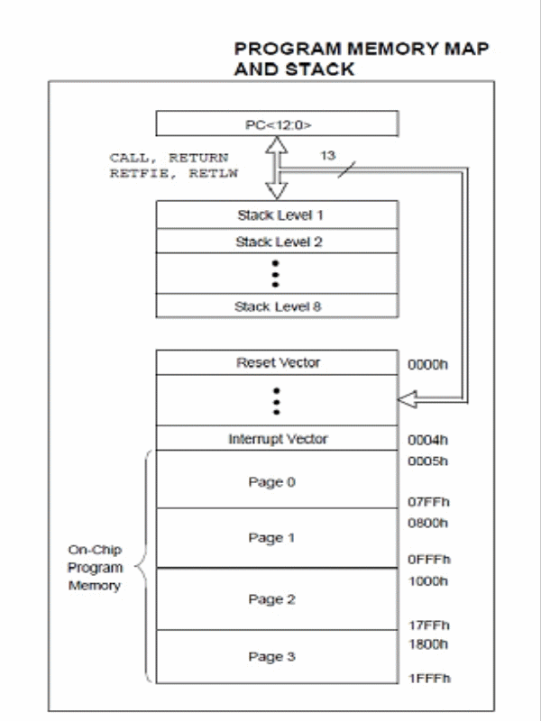

Bộ nhớ có dung lượng 8K ô nhớ sẽ có 13 bit địa chỉ, để quản lý địa chỉ của bộ nhớ chương trình thì do thanh ghi bộ đếm chương trình (Program Counter - PC) đảm nhận.

##### Thanh ghi PC và PCLATH

Thanh ghi bộ đếm chương trình PC sẽ quản lý địa chỉ của bộ nhớ chương trình, thanh ghi PC có độ dài 13 bit sẽ quản lý 8192 ô nhớ tương đương với 8K ô nhớ. Số bit của thanh ghi PC có mối quan hệ với dung lượng bộ nhớ chương trình.

Với vi điều khiển PIC 16F887 thì mỗi ô nhớ chương trình có **độ dài 14 bit.**

Khi PIC **bị reset** thì thanh ghi PC **có giá trị là 0000H** và vi điều khiển PIC sẽ bắt đầu thực hiện chương trình tại **địa chỉ 0000H**

Khi có bất kỳ ngắt nào tác động thì vi điều khiển PIC sẽ thực hiện chương trình phục vụ ngắt tại **địa chỉ 0004H.**

Việc phân chia theo trang bộ nhớ chỉ có tác dụng đối với **lệnh nhảy** và **lệnh gọi** chương trình con, khi truy xuất **trong nội bộ mỗi trang** thì chỉ có **11 bit địa chỉ thấp** **thay đổi**, **2 bit địa chỉ cao** **giữ nguyên.**

Khi thực hiện **lệnh gọi** hoặc **lệnh nhảy** thì từ mã lệnh 14 bit trong đó chứa **11 bit địa chỉ thấp** và **2 bit địa chỉ cao** lấy từ **thanh ghi PCLATH**

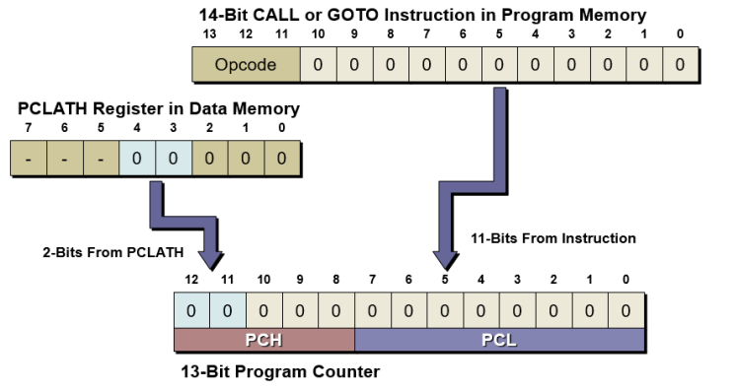

Khi nơi nhảy đến hoặc khi gọi chương trình con nằm trong cùng 1 trang thì lệnh sẽ viết ngắn gọn chỉ có 1 lệnh và mã lệnh chỉ là 1 từ bao gồm cả mã lệnh và địa chỉ 11 bit là địa chỉ của trang hiện tại

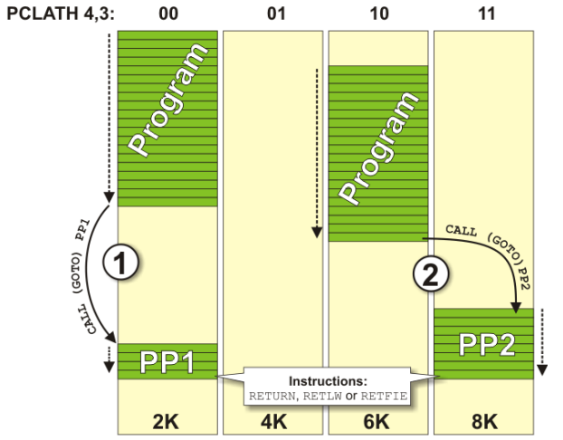

Khi nhảy hoặc gọi trong cùng 1 trang thì chỉ thay đổi 11 bit địa chỉ trong thanh ghi PC nên chỉ nhảy đến trong phạm vi 1 trang 2K. Hai bit địa chỉ thứ 12 và 13 lưu trong thanh ghi PCLATH giữ nguyên.

Khi nơi nhảy đến hoặc khi gọi chương trình con nằm ở trang khác thì trước khi thực hiện lệnh nhảy hoặc gọi thì ta phải biết được nơi nhảy đến nằm ở trang nào để tiến hành thay đổi 2 bit địa chỉ cao trong thanh ghi PCLATH cho đúng rồi mới thực hiện lệnh nhảy hoặc gọi. Do có nhiều lệnh hơn nên mã lệnh dài hơn

* Nói tóm lại cùng trang thì không thay đổi **2 bit địa chỉ cao trong thanh ghi PCLATH** còn khác trang thì thay đổi

##### Bộ nhớ ngăn xếp

Trong các họ vi điều khiển khác thì bộ nhớ ngăn xếp **dùng chung** với bộ nhớ dữ liệu, ưu điểm là cấu trúc đơn giản, khuyết điểm là việc dùng chung nếu không biết giới hạn sẽ lấn chiếm lẫn nhau và làm mất dữ liệu lưu trong bộ nhớ ngăn xếp, khi đó dẫn đến vi điều khiển thực hiện sai chương trình.

**Ở vi điều khiển PIC** thì nhà thiết kế **tách** bộ nhớ ngăn xếp **độc lập** với bộ nhớ dữ liệu và chỉ để dùng lưu địa chỉ trở về của thanh ghi PC khi thực hiện lệnh gọi chương trình con và khi thực hiện ngắt

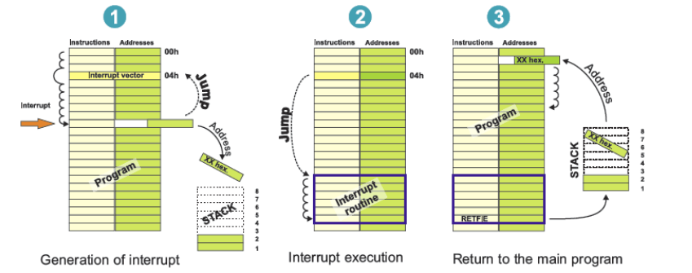

Bộ đếm ngăn xếp(Stack) giống như 1 nơi được **mượn** để **lưu trữ địa chỉ của lệnh**. Khi thực hiện xong yêu cầu ngắt thì địa chỉ của lệnh sẽ được **trả lại**

Do chỉ có 8 ô nhớ nên khi thực hiện các chương trình con lồng vào nhau tối đa là **8 cấp (Mượn có giới hạn)**

Tránh **vùng nhớ bắt đầu** tại **địa chỉ 0004H**

#### MÃ LỆNH 14 BIT

##### Vi điều khiển khác

Với các vi điều khiển 8 bit của các hãng khác thì bộ nhớ chương trình tổ chức theo đơn vị là byte, mỗi ô nhớ lưu trữ dữ liệu 1 byte

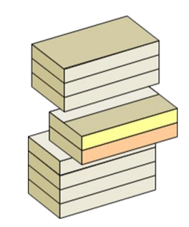

Nếu mã lệnh 2 byte gồm 1 byte mã lệnh và 1 byte dữ liệu hay địa chỉ thì dùng 2 ô nhớ liên tiếp để lưu và khi CPU đọc mã lệnh để thực hiện lệnh thì CPU phải thực hiện 2 lần đọc - mỗi lần 1 byte.

##### Vi điều khiển PIC

Với vi điều khiển PIC thì mỗi ô nhớ của bộ nhớ chương trình có thể **lưu trữ dữ liệu nhiều bit** bao gồm **cả mã lệnh và dữ liệu.** Khi CPU đọc mã lệnh để thực hiện thì vi điều khiển CPU chỉ thực hiện 1 lần đọc cả mã lệnh và dữ liệu.

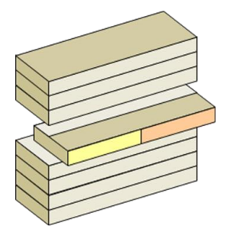

Vậy với tổ chức bộ nhớ của vi điều khiển PIC thì **tiết kiệm được 1 chu kỳ đọc dữ liệu** vì thế vi điều khiển PIC sẽ có **tốc độ thực hiện chương trình nhanh hơn.**

Tập lệnh của vi điều khiển PIC là **tập lệnh rút gọn** nên chỉ dùng có **6 bit** nhị phân để mã hóa các lệnh, cùng với dữ liệu xử lý là byte - 8 bit nên **tổng cộng là 14 bit.**

#### CẤU TRÚC PIPELINE

##### Các bước thực hiện lệnh của các vi xử lý

Các vi xử lý 8 bit như 8085, Z80 trước đây thì quá trình thực hiện lệnh theo nhiều nguồn tài liệu được chia thành 3 bước hoặc 4 bước hoặc 5 bước.

**3 bước**

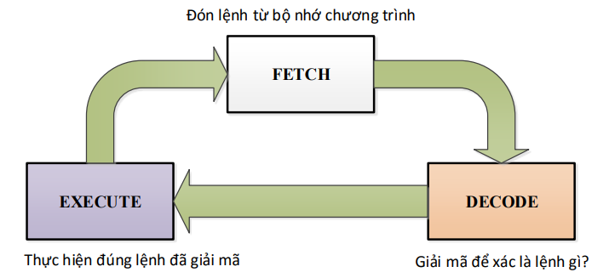

**4 bước**

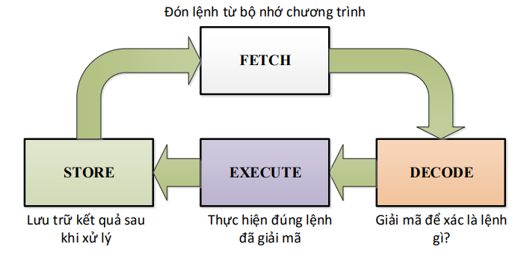

**5 bước**

* **Quá trình**

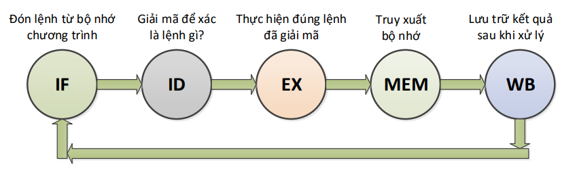

* **Ký hiệu**

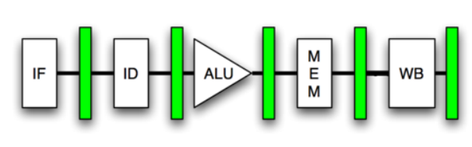

* **Các bước thực hiện chi tiết**

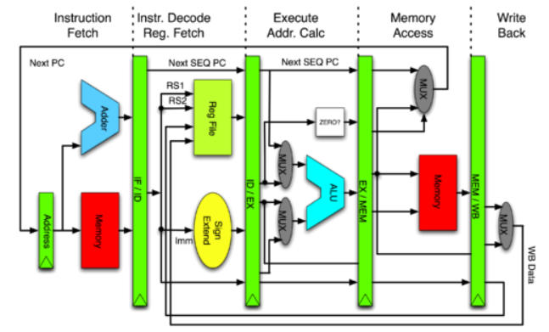

Quá trình 5 bước thực ra là cách trình bày đầy đủ nhất

Mỗi một lệnh được thực hiện đầy đủ các bước trên, mỗi bước có thể thực hiện với thời gian tính theo chu kỳ bộ dao động thường là 1 chu kỳ. Lệnh đầy đủ năm bước sẽ thực hiện hết 5 chu kỳ, tương tự cho các lệnh khác.

Vi điều khiển có tập lệnh và cách thức vừa trình bày ở trên được gọi là tập lệnh có cấu trúc phức tạp CISC (Complex Instruction Set Computer).

Ở vi xử lý hay vi điều khiển có tập lệnh CISC thì thực hiện từng lệnh: thực hiện lệnh này xong thì mới bắt đầu thực hiện lệnh tiếp theo. Với cách thực hiện này thì dẫn đến hiệu suất không cao hay tốc độ thực hiện chậm

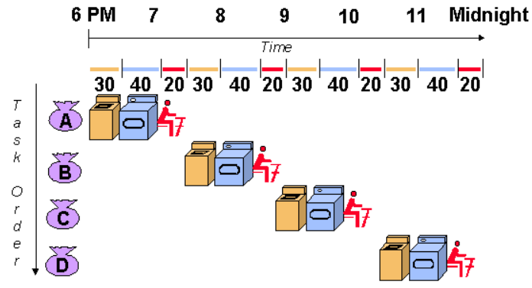

##### Thực hiện lệnh theo cấu trúc PIPELINE

Với sự nghiên cứu của còn người nhằm làm cho vi xử lý thực hiện càng nhanh càng tốt thì có rất nhiều vấn đề cần cải tiến, cải tiến về cấu trúc bộ nhơ như đã trình bày ở trên cũng là một cách, tăng số bit của từ dữ liệu thành 14 bit, 16 bit, 32 bit, …, cải tiến tập lệnh, cải tiến quy trình thực hiện lệnh cũng là một cách.

Phần này trình bày cách cải tiến quy trình thực hiện lệnh theo cấu trúc pipeline, tạm dịch là đường ống lệnh. Để thực hiện cấu trúc pipeline thì các nhà nghiên cứu đã cải tiến quy trình đón lệnh, giải mã và thực hiện lệnh sao cho chúng gối đầu lên nhau

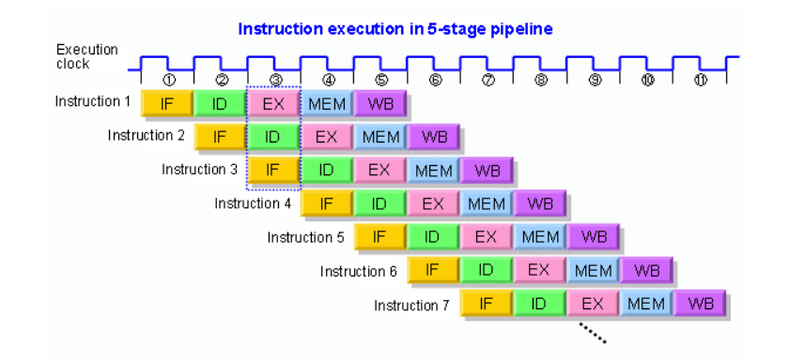

So sánh hiệu quả của cấu trúc pipeline mang lại về thời gian so với không dùng pipeline

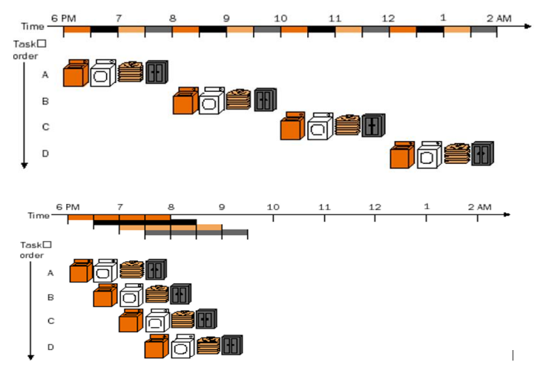

Ở vi điều khiển PIC thì quá trình thực hiện lệnh được rút gọn theo cấu trúc RISC (Reduce Instruction Set Computer) chỉ còn có **2 bước** là đón lệnh và thực hiện lệnh. Khi áp dụng vào cấu trúc pipeline thì tổ chức có dạng như sau

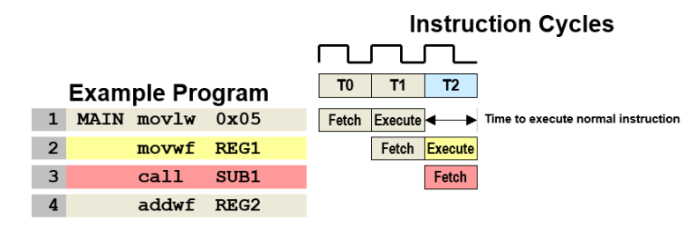

#### KHẢO SÁT BỘ NHỚ DỮ LIỆU VÀ THANH GHI TRẠNG THÁI

##### Cấu trúc bộ nhớ dữ liệu

Bộ nhớ dữ liệu được phân chia thành 4 Bank, mỗi bank có 128byte bao gồm một số thanh ghi chức năng đặc biệt, còn lại là các ô nhớ thông dụng có chức năng lưu trữ dữ liệu.

Bộ nhớ RAM có 512 ô nhớ và khi đó số bit địa chỉ được dùng là 9 bit (2 mũ 9 = 512), mỗi 1 ô nhớ có 1 địa chỉ duy nhất.

Toàn bộ các ô nhớ của bộ nhớ dữ liệu được gọi là File thanh ghi.

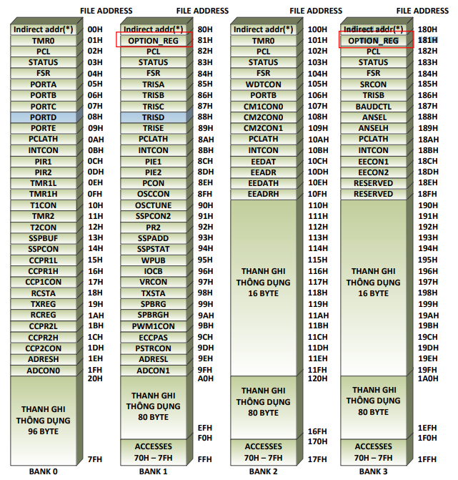

Các thanh ghi có chức năng đặc biệt nằm ở vùng địa chỉ thấp, các ô nhớ còn lại không có gì đặc biệt nằm ở cùng địa chỉ bên trên các thanh ghi chức năng đặc biệt – xem như các ô nhớ RAM dùng để lưu dữ liệu. Tất cả các bank thanh ghi đều chứa những thanh ghi đặc biệt

Theo hình thì bộ nhớ dữ liệu được chia làm 4 bank thanh ghi, mỗi bank có 128, tổng cộng là 512 ô nhớ, nhưng do có 1 số thanh ghi có chức năng đặc biệt ở bank nào cũng có nên làm **giảm số lượng**. Ví dụ thanh ghi trạng thái (status) ở 4 bank đều có, thay vì 4 thanh ghi thì chỉ xem là 1, tương tự cho các thanh ghi khác. Số lượng thực nhỏ hơn 512 ô nhớ. Số lượng thực là 368 ô nhớ.

Do sử dụng cấu trúc pipeline nên tập lệnh phải rút gọn dẫn đến bộ nhớ chương trình được tổ chức theo trang để đơn giản khi truy xuất trong phạm vi 1 trang, tương tự bộ nhớ dữ liệu cũng được phân chia thành 4 bank để đáp ứng cho các yêu cầu trên.

Bộ nhớ RAM 4 bank có 2 cách truy xuất bộ nhớ dữ liệu: truy xuất trực tiếp và truy xuất gián tiếp.

###### Truy xuất trực tiếp

**Khi truy xuất trực tiếp**: thì các lệnh chỉ được phép truy xuất 1 ô nhớ RAM hay 1 thanh ghi của 1 bank. Địa chỉ 9 bit thì 2 bit địa chỉ cao thứ 7 và thứ 8 cố định, 7 bit chỉ thấp từ 6 đến 0 được phép thay đổi nên chỉ truy xuất trong phạm vi 128 byte tương ứng 1 bank

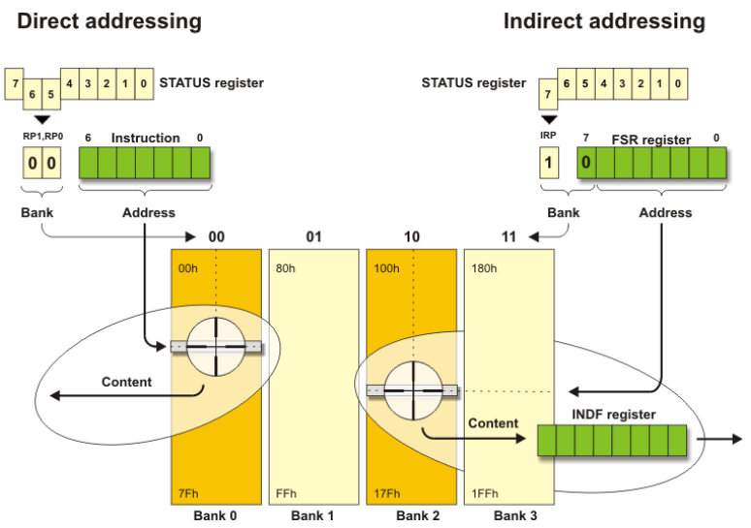

Truy xuất trực tiếp và truy xuất gián tiếp

Hai bit địa chỉ cao chính lưu ở 2 bit có tên là **RP1 và RP0** nằm trong thanh ghi trạng thái. Nếu muốn truy xuất các ô nhớ hay thanh ghi nằm ở bank khác thì phải đổi bank bằng cách **thay đổi địa chỉ** của 2 bit này. Cách truy xuất này **giống như trang bộ nhớ chương trình**.

###### Truy xuất gián tiếp

**Khi truy xuất gián tiếp**: thì các lệnh truy xuất được phép truy xuất 1 ô nhớ RAM hay 1 thanh ghi nằm trong 2 bank: bank 0, 1 hoặc bank 2, 3. Địa chỉ 9 bit thì bit địa chỉ thứ 8 cố định, 8 bit thấp được phép thay đổi nên truy xuất trong phạm vi 256 byte **tương ứng 2 bank**, xem hình phần truy xuất gián tiếp.

Bit địa chỉ thứ 8 chính lưu ở **bit IRP** nằm trong thanh ghi trạng thái.

Cách truy xuất trực tiếp thường dùng để truy xuất một vài ô nhớ, cách truy xuất gián tiếp dùng để truy xuất một vùng nhớ liên tục để phục vụ cho cách viết chương trình ở dạng vòng lặp.

##### Thanh ghi trạng thái – STATUS REGISTER ĐỊA CHỈ 03H, 83H, 103H, 83H

Thanh ghi trạng thái chứa trạng thái của khối ALU, trạng thái Reset và các bit chọn bank bộ nhớ dữ liệu. Cấu trúc thanh ghi trạng thái như hình

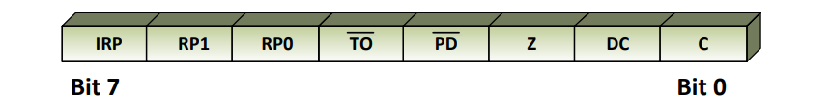

Chức năng của các bit trong thanh ghi trạng thái:

Bit 7 IRP: bit lựa chọn thanh ghi (dùng địa chỉ gián tiếp).

* 1 = bank 2, 3 (100h-1FFh)
* 0 = bank 0, 1 (000h- 0FFh)

Bit 6-5 RP1:RP0: các bit lựa chọn thanh ghi (dùng địa chỉ trực tiếp)

* 11 = bank 3 (180h-1FFh)
* 10 = bank 2 (100h- 17Fh)
* 01 = bank 1 (80h- FFh)
* 00 = bank 0 (00h- 7Fh)

Bit 4 TO : Time-out bit (Bit thời gian chờ)

* 1 = sau khi mở nguồn, lệnh CLRWDT hoặc SLEEP
* 0 = thời gian chờ của WDT được thực hiện

Bit 3 PD : Power-down bit (bit tắt nguồn)

* 1= sau khi mở nguồn hoặc bằng lệnh CLRWDT
* 0= thực thi lệnh SLEEP

Bit 2 Z: Zero bit (bit 0)

* 1 = khi kết quả bằng 0.
* 0 = khi kết quả khác 0.

Bit 1 DC: Digit carry/ borrow bit (các lệnh ADDWF, ADDLW, SUBLW, SUBWF) (bit tràn / mượn)

* 1 = khi cộng 4 bit thấp bị tràn.
* 0 = khi cộng 4 bit thấp không bị tràn.

Bit 0 C: Carry/ borrow bit (các lệnh ADDWF, ADDLW, SUBLW, SUBWF)

* 1 = khi kết quả phép toán có tràn.
* 0 = khi kết quả phép toán không bị tràn.

**Chú ý:** Nếu phép toán trừ thì trạng thái của cờ C như sau: nếu phép trừ lớn hơn 0 thì cờ C bằng 0, nếu kết quả trừ nhỏ hơn hay bằng 0 thì cờ C bằng 1.

#### BỘ NHỚ DỮ LIỆU EEPROM

Bộ nhớ dữ liệu Eeprom có dung lượng 256 byte dùng để lưu dữ liệu quan trọng khi mất điện thì dữ liệu này vẫn còn.

Cách thức ghi dữ liệu vào bộ nhớ Eeprom sẽ được trình bày ở phần bộ nhớ Eeprom.

#### TÓM TẮT

Vi điều khiển PIC đang khảo sát có 4 loại bộ nhớ được tích hợp bên trong gồm:

* Bộ nhớ chương trình có dung lượng 8k word dùng để lưu chương trình và thanh ghi chứa địa chỉ để quản lý bộ nhớ chương trình là PC. Chương trình điều khiển sau ki viết xong và được biên dịch thành công sẽ được nạp vào vùng nhớ này để vi điều khiển thực thi.
* Bộ nhớ ngăn xếp có 8 cấp hay 8 ô nhớ, chỉ dùng để lưu địa chỉ trở về trong thanh ghi PC khi thực hiện lệnh gọi chương trình con và ngắt. Người dùng không thể dùng vùng nhớ này để lưu dữ liệu.
* Bộ nhớ RAM xem như có 512 byte được chia làm 4 bank, bao gồm các thanh ghi đã có chức năng và chưa có chức năng là các ô nhớ dùng để lưu dữ liệu phục vụ cho việc viết chương trình điều khiển.
* Bộ nhớ dữ liệu Eeprom có dung lượng 256 byte dùng để lưu dữ liệu quan trọng khi mất điện thì dữ liệu này vẫn còn.

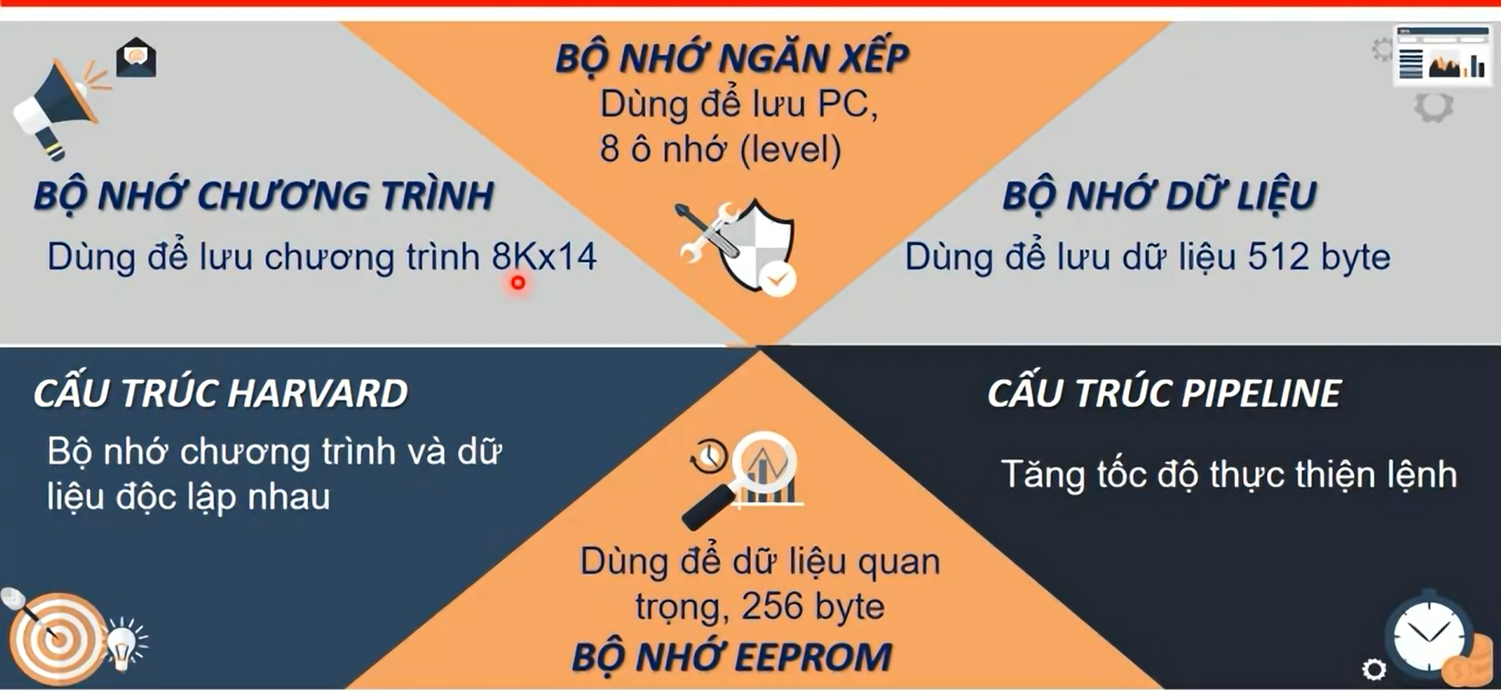

# CHƯƠNG 3: HỢP NGỮ

### GIỚI THIỆU

Ở chương này khảo sát tập lệnh hợp ngữ của các vi điều khiển. Sau khi kết thúc chương này bạn sẽ biết:

* Biết lệnh nhị phân, lệnh hợp ngữ
* Biết trình biên dịch, trình tự lập trình
* Biết cấu trúc của 1 chương trình hợp ngữ
* Biết phân loại, tổ chức các lệnh hợp ngữ

### NGÔN NGỮ LẬP TRÌNH HỢP NGỮ

Vi điều khiển hay vi xử lý là các IC lập trình, khi bạn đã thiết kế hệ thống điều khiển có sử dụng vi xử lý hay vi điều khiển thì đó mới chỉ là **phần cứng**, muốn hệ thống vận hành thì bạn phải viết một chương trình điều khiển nạp vào bộ nhớ nội bên trong vi điều khiển hoặc bộ nhớ bên ngoài và gắn vào trong hệ thống để hệ thống vận hành và dĩ nhiên bạn phải viết đúng thì hệ thống mới vận hành đúng. Chương trình gọi là **phần mềm**.

Phần mềm và phần cứng có quan hệ với nhau, người lập trình phải hiểu rõ hoạt động của phần cứng để viết chương trình.

Bất kỳ vi xử lý hay vi điều khiển nào cũng đều có tập lệnh là hợp ngữ còn gọi là **ngôn ngữ Assembly**, và đó là ngôn ngữ cơ bản, đơn giản.

Các vi điều khiển khác họ với nhau thì các lệnh hợp ngữ thường khác nhau.

Khi nghiên cứu bất kỳ một vi xử lý hay một vi điều khiển nào đó thì người ta thường dùng **hợp ngữ** để lập trình cho các ứng dụng để điều khiển.

Tuy nhiên chương trình viết bằng hợp mất nhiều thời gian, chỉ phù hợp cho các ứng dụng điều khiển đơn giản, nếu muốn điều khiển các ứng dụng có nhiều phép toán phức tạp thì không nên dùng hợp ngữ, khi đó bạn nên dùng **ngôn ngữ cấp cao** hơn như **C**.

Người lập trình dùng máy tính để tiến hành biên soạn chương trình **dạng assembly** với tên mở rộng thường phổ biến là **“asm”**, sau khi biên soạn xong sẽ nhờ trình biên dịch sang file hex với phần mở rộng là **“hex”** và cuối cùng là dùng bộ nạp để nạp code vào vi điều khiển.

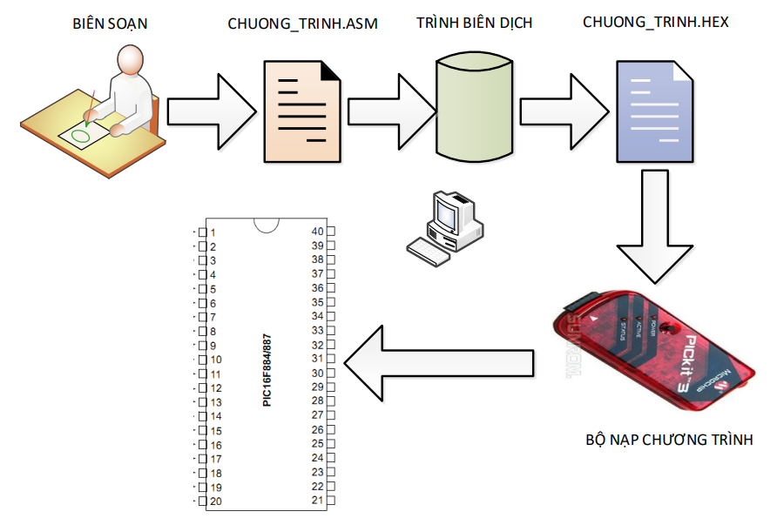

#### PHẦN MỀM LẬP TRÌNH HỢP NGỮ

Có nhiều cách để biên soạn chương trình bằng hợp ngữ cho vi điều khiển nói chung và vi điều khiển PIC nói riêng, khi bạn dùng vi điều khiển nào thì đều có phần mềm hổ trợ để biên soạn và kèm theo là trình biên dịch luôn.

Phần mềm khá phổ biến viết hợp ngữ cho PIC là MPLAB

MPLAB là phần mềm dùng để lập trình cho vi điều khiển PIC bằng hợp ngữ và sau này có hổ trợ lập trình bằng HI-TECH C.

#### CHƯƠNG TRÌNH HỢP NGỮ CƠ BẢN

**Chương trình** là một tập hợp các lệnh được tổ chức theo một trình tự hợp lí để giải quyết đúng các yêu cầu của người lập trình.

Tất cả các lệnh có thể có của một ngôn ngữ lập trình còn gọi là **tập lệnh**.

**Lệnh** của vi điều khiển là một số nhị phân 8 bit, còn gọi là mã máy hay mã đối tượng.

Nếu một vi điều khiển 8 bit ví dụ như AT80C51 có mã lệnh 8 bit thì có 256 tổ hợp khác nhau từ 0000 0000b đến 11111111b tương ứng và khi đó có thể xây dựng được 256 lệnh khác nhau.

Do mã lệnh dạng số nhị phân quá dài và khó nhớ nên các nhà lập trình đã xây dựng một ngôn ngữ lập trình hợp ngữ còn gọi là Assembly cho dễ nhớ, điều này giúp cho việc lập trình được thực hiện một cách dễ dàng và nhanh chóng cũng như đọc hiểu và gỡ rối chương trình.

Cấu trúc của một chương trình viết bằng hợp ngữ như hình dưới:

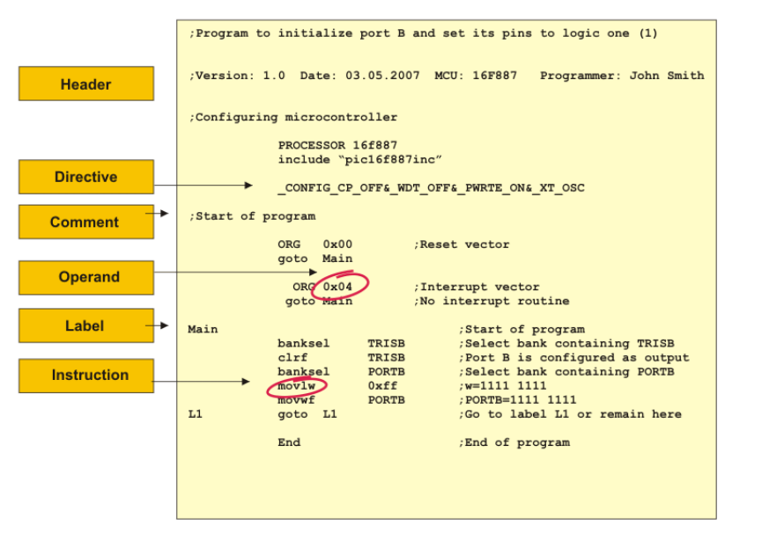

Một chương trình viết bằng hợp ngữ gồm có các thành phần như sau:

* Tiêu đề (Header) của chương trình để mô tả chương trình viết điều khiển cái gì để nhanh chóng đọc hiểu trở lại cho sau này.
* Chỉ dẫn (Directive) của chương trình để báo cho phần mềm kiểm tra lỗi và biên dịch biết để lấy thông tin khi biên dịch, chỉ dẫn có rất nhiều dạng, khai báo thư viện, định nghĩa biến, ...
* Chú thích (Comment) của chương trình dùng để giải thích rõ hơn cho một lệnh hoặc một địa chỉ hoặc một biến nào đó.
* Toán hạng hay tác tố (Operand) là các đối tượng chứa dữ liệu để lệhn thực thi, ví dụ lệnh cộng thì phải có 2 toán hạn để thực hiện phép toán.
* Nhãn (Label) thay cho các địa chỉ nơi nhảy đến trong chương trình khi thực hiện các lệnh vòng lặp hoặc khi gọi chương trình con.
* Cuối cùng là các lệnh hợp ngữ (Instruction) dùng để viết chương trình điều khiển.

#### TRÌNH BIÊN DỊCH CHO HỢP NGỮ

Sau khi viết xong một chương trình dùng các lệnh hợp ngữ thì phải tiến hành biên dịch các lệnh hợp ngữ thành mã máy là các số nhị phân để nạp vào bộ nhớ của vi điều khiển. Trình biên dịch tiếng Anh gọi là Assembler.

Từng chỉ dẫn, từng lệnh, từng nhãn, … được chuyển đổi thành mã nhị phân

Chương trình hợp ngữ với tên mở rộng là “asm”, sau khi biên dịch thì được nhiều file cùng tên với file gốc như phần mở rộng khác nhau bao gồm 3 file cơ bản với phần mở rộng là “lst”, “hex” và “map”.

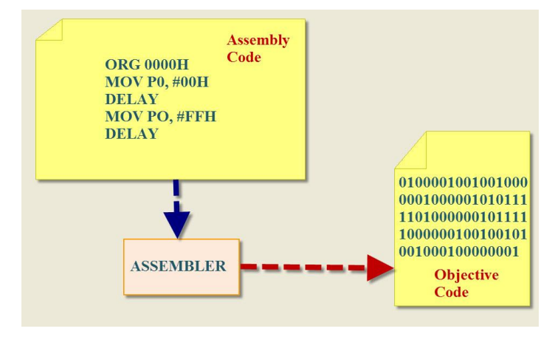

Khi bạn viết một ứng dụng điều khiển lớn và phức tạp thì bạn nên chia chương trình thành nhiều file khác nhau và khi biên dịch thì trình biên dịch sẽ biên dịch và liên kết các file đó lại với nhau để tạo ra một file hex duy nhất được thể hiện qua hình

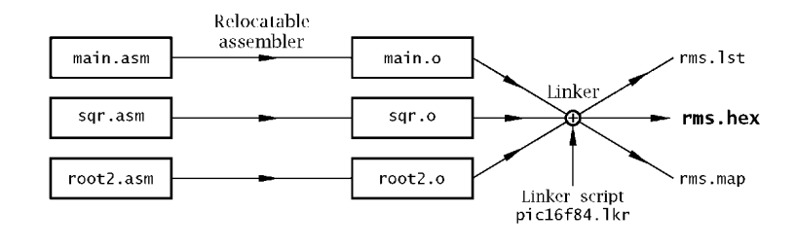

Ngoài file hex dùng để nạp vào bộ nhớ của vi điều khiển để thực thi thì còn một dạng file thứ hai là file “bin” ở định dạng mã nhị phân

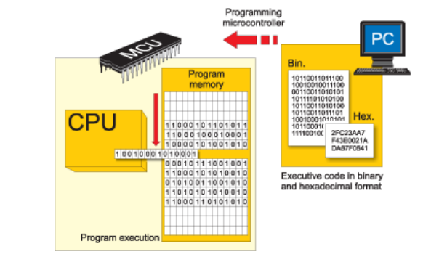

Sự khác nhau giữa file “hex” và file “bin” bởi nhiều thành phần nhưng khác nhau cơ bản là file hex chỉ biên dịch đúng các lệnh và vùng nhớ được sử dụng trong chương trình nguồn asm, không chứa mã hex của các vùng nhớ không dùng, khi nạp vào bộ nhớ của vi điều khiển sẽ nhanh.

Còn file “bin” thì biên dịch toàn bộ dung lượng bộ nhớ của vi điều khiển, ví dụ vi điều khiển có 8kword thì file bin sẽ có đầy đủ 8kword cho dù chương trình chỉ sử dụng vài trăm word và phần lớn còn lại chưa dùng đến. Điều này dẫn đến khi nạp code vào bộ nhớ mất nhiều thời gian hơn so với file hex.

Chính vì thê file hex thường được sử dụng rất nhiều đến nỗi người dùng không biết có sự tồn tại của file bin.

### LỆNH HỢP NGỮ CỦA VI ĐIỀU KHIỂN PIC 16F887

#### GIỚI THIỆU

Phần trên đã trình bày về ngôn ngữ lập trình Assembly do con người tạo ra, khi sử dụng ngôn ngữ Assembly để viết thì người lập trình vi điều khiển phải học hết tất cả các lệnh và viết đúng theo qui ước về cú pháp, trình tự sắp xếp dữ liệu để chương trình biên dịch có thể biên dịch đúng.

Ở phần này sẽ trình bày chi tiết về tập lệnh của vi điều khiển giúp bạn hiểu rõ từng lệnh để bạn có thể lập trình được.

Tập lệnh của PIC 16 được chia ra làm 3 nhóm lệnh:

* Lệnh xử lý bit
* Lệnh xử lý byte
* Lệnh xử lý hằng số và điều khiển

Mỗi lệnh của PIC là một từ dữ liệu 14 bit được chia ra làm 2 nhóm gồm mã lệnh hoạt động (**opcode**: operation code) và tác tố (**operand**).

Mã lệnh Opcode cho biết loại lệnh mà CPU phải thực hiện

**Lệnh xử lý bit**

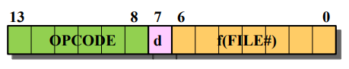

**Lệnh xử lý byte**

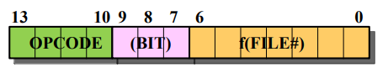

**Lệnh xử lý hằng số**

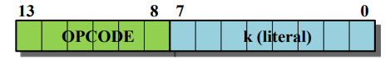

**Lệnh xử lý điều khiển**

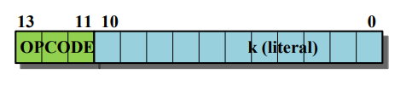

Tác tố operand là dữ liệu mà lệnh sẽ xử lý.

|  |  |  |
| --- | --- | --- |
| **STT** | **TÁC TỐ** | **MÔ TẢ** |
| 1 | f | Register file address (0×00 to 0×7F): là địa chỉ 7 bit của file thanh ghi 8 bit, của 1 bank. |
| 2 | W | Working register: Thanh ghi làm việc hay thanh ghi A. |
| 3 | b | Bit address within an 8-bit file register: là địa chỉ của 1 bit nằm trong thanh ghi file 8 bit |
| 4 | k | Literal field, constant data or label: Là hằng số hoặc địa chỉ của nhãn |
| 5 | d | Destination select: lựa chọn nơi lưu dữ liệu: d=0 thì lưu vào W, d=1 thì lưu vào f, mặc nhiên không ghi d trong lệnh thì tương ứng d=1. |
| 6 | PC | Program counter: bộ đếm chương trình. |
| 7 | TO | Time-out bit: bit báo thời gian đã hết. |
| 8 | PD | Power -down bit: bit báo CPU đang làm việc ở chế độ ngủ. |

**Với lệnh xử lý byte**: thì 'f' đại diện cho file thanh ghi và 'd' đại diện cho hướng lưu dữ liệu: nếu 'd' bằng 0 thì dữ liệu sau khi xử lý lưu vào thanh ghi 'W', nếu 'd' bằng 1 thì dữ liệu sau khi xử lý lưu vào thanh ghi 'f'.

**Với lệnh xử lý bit**: thì 'b' đại diện cho bit nằm trong file thanh ghi 'f''.

**Với lệnh xử lý hằng số hoặc điều khiển**: thì 'k' đại diện cho hằng số 8 bit hoặc địa chỉ 11 bit.

Hầu hết các lệnh thực hiện mất 1 chu kỳ lệnh, ngoại trừ lệnh kiểm tra điều kiện đúng sai hoặc lệnh làm thay đổi giá trị của thanh ghi PC thì thực hiện mất 2 chu kỳ máy.

#### KHẢO SÁT TẬP LỆNH TÓM TẮT VI ĐIỀU KHIỂN PIC 16F887

#### TẬP LỆNH CHI TIẾT

# CHƯƠNG 5: GIAO TIẾP LED, LCD, PHÍM ĐƠN, MA TRẬN PHÍM

### 5.1 GIỚI THIỆU

Ở chương này khảo sát các port xuất nhập của các vi điều khiển, các lệnh để định cấu hình cho port và các lệnh xuất nhập dữ liệu cho port.

Sau khi kết thúc chương này thì người đọc có thể sử dụng được các port để điều khiển các đối tượng như led đơn, led 7 đoạn, LCD, nhận tín hiệu điều khiển từ nút nhấn, bàn phím ma trận, các cảm biến.

### 5.2 CHỨC NĂNG CÁC PORT CỦA VI ĐIỀU KHIỂN

Vi điều khiển có các port để xuất nhập dữ liệu giao tiếp với các đối tượng điều khiển.

Tín hiệu điều khiển từ CPU gởi ra port để điều khiển, đồng thời có các port nhận dữ liệu về để xử lý.

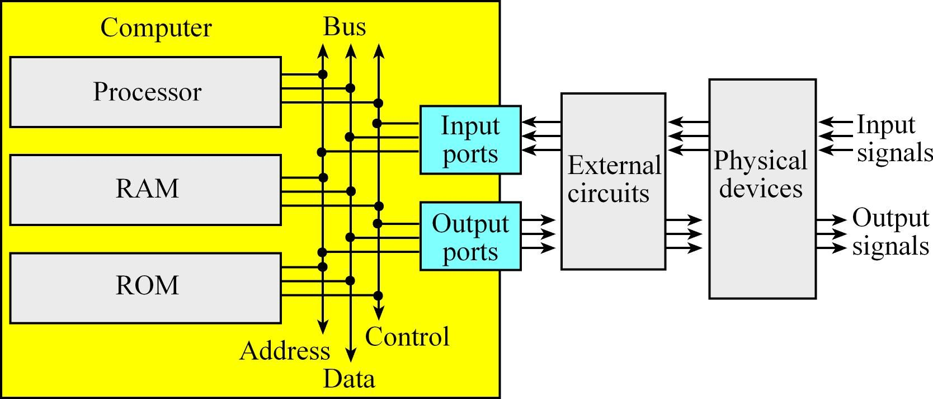

Các port chỉ tạo ra các mức logic tương thích với chuẩn TLL, nếu điều khiển các đối tượng công suất lớn thì phải thêm mạch giao tiếp.

### 5.3 CÁC PORT CỦA PIC 16F887

Vi điều khiển PIC 16F887 có 5 port là portA, B, C, D và E, khả năng cấp và nhận dòng là 25mA.

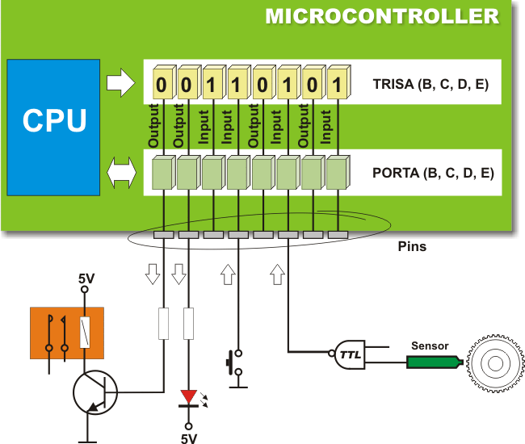

Mỗi port của vi điều khiển PIC gồm có thanh ghi port và thanh ghi định hướng cho port.

Trong vi điều khiển PIC (Peripheral Interface Controller), mỗi port bao gồm hai thanh ghi chính là thanh ghi port và thanh ghi định hướng (direction register).

* Thanh ghi port: Đây là thanh ghi dùng để đọc hoặc ghi dữ liệu vào từng chân của port. Khi viết dữ liệu vào thanh ghi port, giá trị đó sẽ được đẩy ra các chân tương ứng của port để tương tác với các thành phần ngoại vi bên ngoài như LED, đầu vào từ cảm biến, hoặc các thiết bị khác. Khi đọc dữ liệu từ thanh ghi port, giá trị của các chân port sẽ được truyền vào thanh ghi để có thể được xử lý bởi vi điều khiển.
* Thanh ghi định hướng (direction register): Đây là thanh ghi dùng để xác định hướng của từng chân của port, tức là xác định liệu chân đó được cấu hình là chân đầu ra (output) hay chân đầu vào (input). Khi một chân được cấu hình là chân đầu ra, vi điều khiển có thể điều khiển trạng thái logic của chân đó (0 hoặc 1). Khi một chân được cấu hình là chân đầu vào, vi điều khiển có thể đọc trạng thái logic của chân đó (0 hoặc 1) từ các thành phần ngoại vi hoặc từ môi trường bên ngoài.

Tóm lại, thanh ghi port được sử dụng để đọc/ghi dữ liệu vào từng chân của port, trong khi thanh ghi định hướng được sử dụng để xác định hướng (chân đầu ra hoặc chân đầu vào) của từng chân.

Hình trên trình bày PORTA và thanh ghi định hướng TRISA. Bit của thanh ghi định hướng TRIS bằng 0 thì port có chức năng xuất dữ liệu, nếu bằng 1 thì có chức năng nhập dữ liệu.

**Chú ý:** '0' tương ứng với 'OUT', '1' tương ứng với 'IN'

#### 5.3.1 PORTA VÀ THANH GHI TRISA

PortA là port hai chiều 8 bit, thanh ghi định hướng là TRISA có chức năng định cấu hình vào ra cho các bit xuất nhập của portA, bit định hướng bằng 0 thì port tương ứng xuất, bit bằng 1 thì bit tương ứng là nhập, portA và thanh ghi định hướng TRISA như hình .

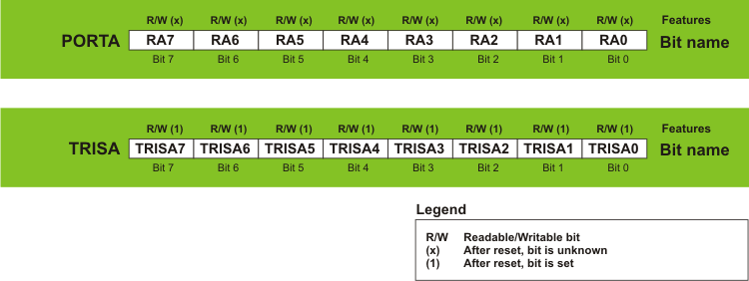

##### 5.3.1.1 Chân RA0/AN0/ULPWU/C12IN0-:

Có sơ đồ mạch như hình.

Có thể định cấu hình thực hiện 1 trong các chức năng sau:

* Là tín hiệu xuất nhập số I/O.
* Là ngõ vào kênh thứ 0 của khối ADC.
* Là ngõ vào âm thứ 0 của bộ so sánh C1, C2
* Là ngõ vào tương tự để đánh thức CPU khỏi chế độ ngủ

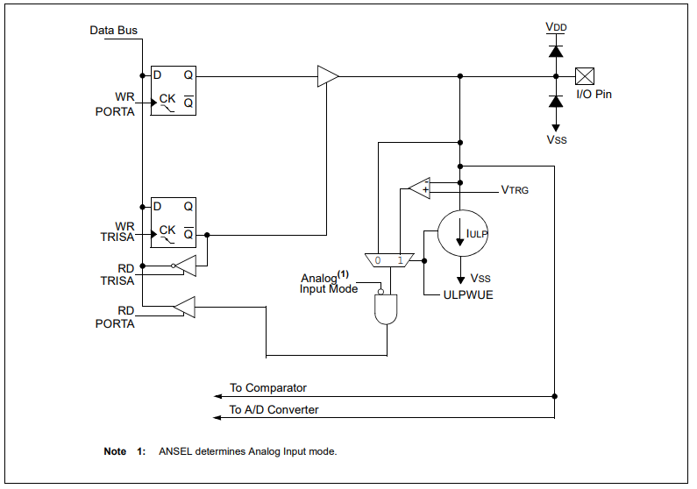

##### 5.3.1.2 Chân RA1/AN1/C12IN1-:

Có sơ đồ mạch như hình.

Có thể định cấu hình thực hiện 1 trong các chức năng sau:

* Là tín hiệu xuất nhập số I/O.
* Là ngõ vào kênh thứ 1 của khối ADC.
* Là ngõ vào âm thứ 1 của bộ so sánh C1, C2

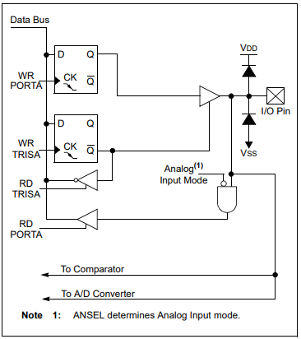

##### 5.3.1.3 Chân RA2/AN2/VREF-/CVREF/C2IN+:

Có sơ đồ mạch như hình.

Có thể định cấu hình thực hiện 1 trong các chức năng sau:

* Là tín hiệu xuất nhập số I/O.
* Là ngõ vào kênh thứ 2 của khối ADC.
* Là ngõ vào điện áp tham chiếu âm cho ADC
* Là ngõ vào điện áp tham chiếu bộ so sánh.
* Là ngõ vào dương của bộ so sánh C2

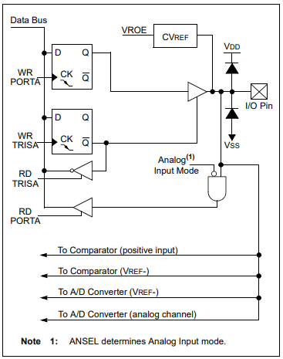

##### 5.3.1.4 Chân RA3/AN3/VREF+/ C1IN+:

Có sơ đồ mạch như hình.

Có thể định cấu hình thực hiện 1 trong các chức năng sau:

* Là tín hiệu xuất nhập số I/O.
* Là ngõ vào kênh thứ 3 của khối ADC.
* Là ngõ vào điện áp tham chiếu dương cho ADC
* Là ngõ vào dương của bộ so sánh C1

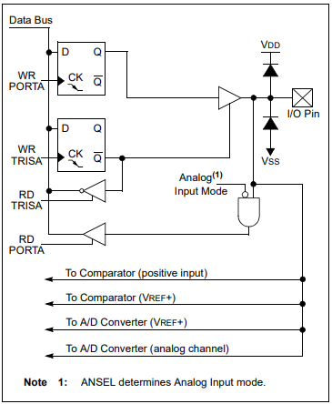

##### 5.3.1.5 Chân RA4/T0CLI/C1OUT:

Có sơ đồ mạch như hình.

Có thể định cấu hình thực hiện 1 trong các chức năng sau:

* Là tín hiệu xuất nhập số I/O.
* Là ngõ vào nhận xung ngoại của timer T0.
* Là ngõ ra của bộ so sánh C1.

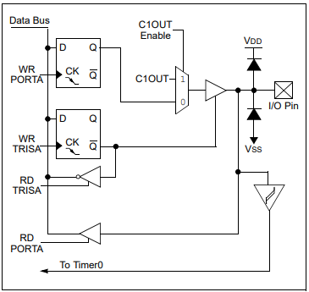

##### 5.3.1.6 Chân RA5/AN4/ $\overline{SS}$/C2OUT:

Có sơ đồ mạch như hình.

Có thể định cấu hình thực hiện 1 trong các chức năng sau:

* Là tín hiệu xuất nhập số I/O.
* Là ngõ vào kênh thứ 4 của khối ADC.
* Là ngõ vào chọn tớ của truyền dữ liệu SPI.
* Là ngõ ra của bộ so sánh C2.

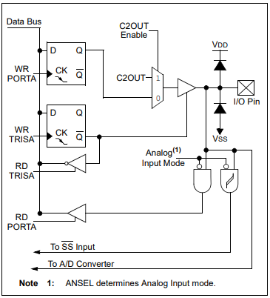

##### 5.3.1.7 Chân RA6/OSC2/CLKOUT:

Có sơ đồ mạch như hình.

Có thể định cấu hình thực hiện 1 trong các chức năng sau:

* Là tín hiệu xuất nhập số I/O.
* Là nối với dao động thạch anh.
* Là ngõ ra cấp xung clock.

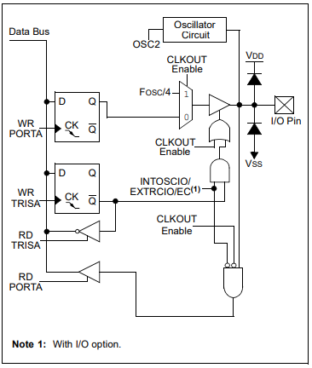

##### 5.3.1.8 Chân RA7/OSC1/CLKIN:

Có sơ đồ mạch như hình.

Có thể định cấu hình thực hiện 1 trong các chức năng sau:

* Là tín hiệu xuất nhập số I/O.
* Là nối với dao động thạch anh.
* Là ngõ vào nhận xung clock.

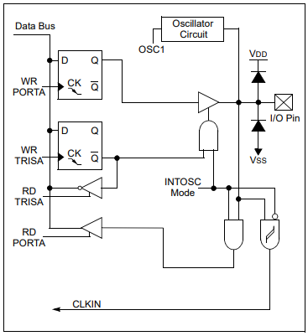

#### 5.3.2 PORTB VÀ THANH GHI TRISB

PortB là port hai chiều 8 bit, thanh ghi định hướng là TRISB có chức năng định cấu hình vào ra cho các bit xuất nhập của portB, bit định hướng bằng 0 thì port tương ứng xuất, bit bằng 1 thì bit tương ứng là nhập, portB và thanh ghi định hướng TRISB như hình

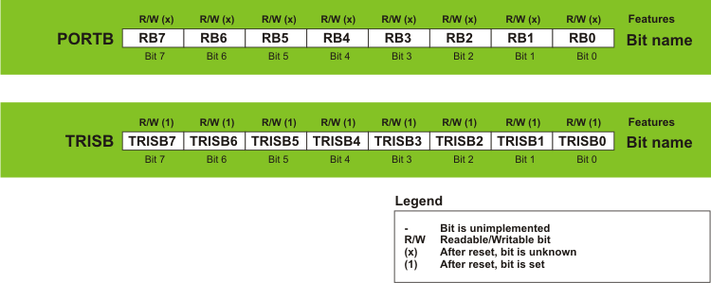

Ngoài ra PortB còn có các chức năng tích hợp khác so với các port khác:

##### 5.3.2.1 Chức năng tương tự

PortB có đa hợp với các ngõ vào tương tự của khối ADC và tùy chọn tín hiệu số hay tương tự phụ thuộc vào thanh ghi ANSELH, nếu cho các bit trong thanh ghi ANSELH bằng 1 thì khi đó các bit đa hợp các kênh tương tự sẽ đóng vai trò là ngõ vào tương tự.

Thanh ghi ANSELH (analog select high register) có cấu trúc như hình. Các bit AN từ 8 đến 13 trong thanh ghi ANSELH nếu bằng 1 thì chọn định cấu hình tương tự, bằng 0 thì định cấu hình số I/O.

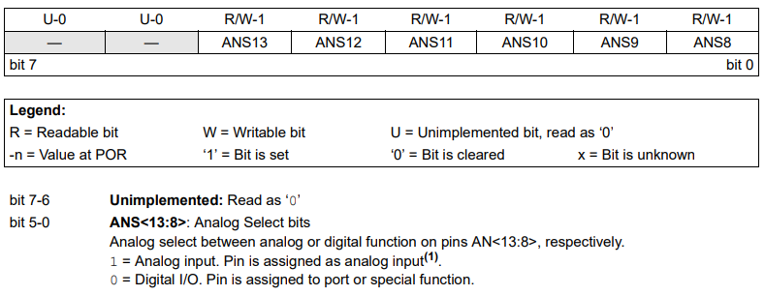

##### 5.3.2.2 Chức năng điện trở kéo lên

Mỗi bit của PortB đều có 1 điện trở kéo lên, 8 bit trong thanh ghi WPUB sẽ cho phép /cấm điện trở kéo lên. Khi port đóng vai trò là ngõ ra thì mạch tự động tắt chế độ điện trở kéo lên. Sau khi reset thì cấm điện trở kéo lên do xóa bit RBPU trong thanh ghi OPTION.

Điện trở kéo lên được tích hợp để giảm độ phức tạp của phần cứng kết nối thêm như hình dưới

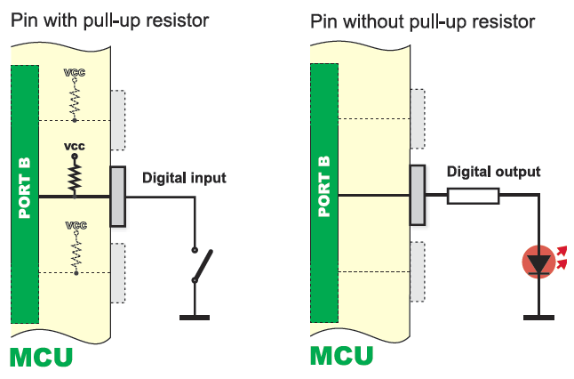

Thanh ghi WPUB (Weak Pull Up-Port B register) có cấu trúc như hình. Các bit WPUB trong thanh ghi WPUB nếu bằng 1 thì cho phép điện trở kéo lên, bằng 0 thì không cho phép kéo lên.

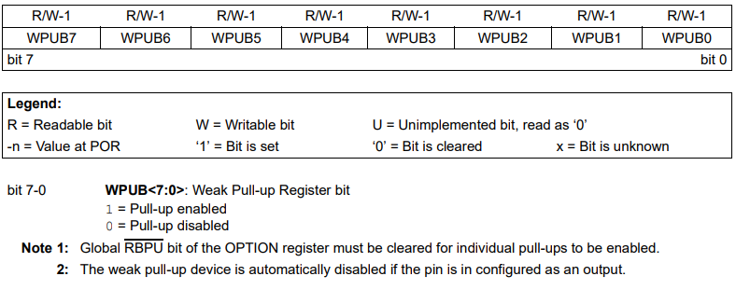

##### 5.3.2.3 Chức năng ngắt khi có thay đổi

Tất cả các bit của PortB đều có thể cấu hình là ngõ vào ngắt khi có thay đổi trạng thái logic. 8 bit trong thanh ghi IOCB sẽ điều chỉnh chức năng này

Nguyên lý thực hiện chức năng này như sau: giá trị hiện tại của portB được so sánh với giá trị trước đó đã chốt ở lần đọc sau cùng của portB để xác định bit nào đã thay đổi và báo ngắt nếu có sự thay đổi.

Ngắt này có thể đánh thức CPU khỏi chế độ ngủ. Người lập trình phải xóa ngắt này bằng cách thực hiện 2 yêu cầu sau:

* Đọc giá trị của portB thì điều kiện tương thích không còn xảy ra.
* Xóa cờ báo ngắt RBIF. Do giá trị chốt trước đó không bị ảnh hưởng bởi reset CPU nên sau khi reset thì cờ báo ngắt RBIF tiếp tục bằng 1 nếu vẫn còn sự không tương thích nếu không đọc portB.

Thanh ghi IOCB (Interrupt On-Change Port B register) có cấu trúc như hình. Các bit IOCB trong thanh ghi IOCB nếu bằng 1 thì cho phép ngắt, bằng 0 thì cấm:

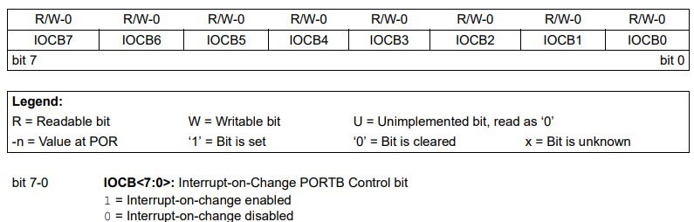

##### 5.3.2.4 Nạp code

Ba chân RB3/PGM, RB6/ ICSPCLK và RB7/ICSPDA được đa hợp với mạch điện gỡ rối bên trong và mạnh lập trình để nạp chương trình vào bộ nhớ nội. Sơ đồ kết nối mạch nạp và mạch gỡ rối:

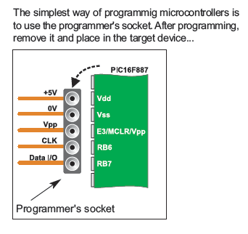

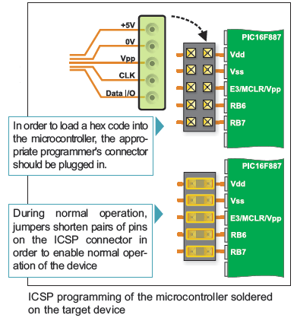

#### 5.3.3 PORTC VÀ THANH GHI TRISC

PortC là port hai chiều 8 bit, thanh ghi định hướng là TRISC có chức năng định cấu hình vào ra cho các bit xuất nhập của portC, bit định hướng bằng 0 thì port tương ứng xuất, bit bằng 1 thì bit tương ứng là nhập, portC và thanh ghi định hướng TRISC như hình

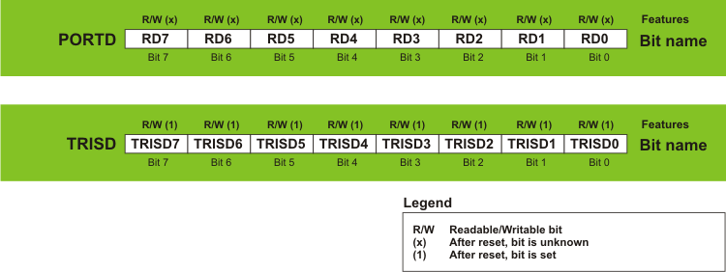

**Các chức năng khác của PortC**

* Truyền dữ liệu nối tiếp USART
* Truyền dữ liệu nối tiếp I2C
* Truyền dữ liệu nối tiếp SPI
* Capture, compare, PWM
* Dao động Timer1

#### 5.3.4 PORTD VÀ THANH GHI TRISD

PortD là port hai chiều 8 bit, thanh ghi định hướng là TRISD có chức năng định cấu hình vào ra cho các bit xuất nhập của portD, bit định hướng bằng 0 thì port tương ứng xuất, bit bằng 1 thì bit tương ứng là nhập, portD và thanh ghi định hướng TRISD như hình



#### 5.3.5 PORTE VÀ THANH GHI TRISE

PortE là port hai chiều 4 bit, thanh ghi định hướng là TRISE có chức năng định cấu hình vào ra cho các bit xuất nhập của portE, bit định hướng bằng 0 thì port tương ứng xuất, bit bằng 1 thì bit tương ứng là nhập, portE và thanh ghi định hướng TRISE như hình

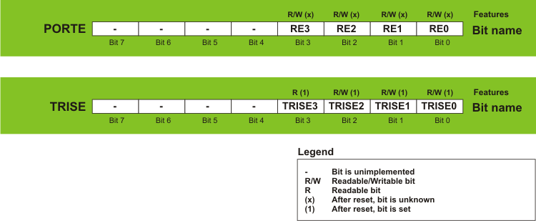

##### 5.3.5.1 Chân RE0/AN5:

Có sơ đồ mạch như hình.

Có thể định cấu hình thực hiện 1 trong các chức năng sau:

* Là tín hiệu xuất nhập số I/O.
* Là ngõ vào kênh tương tự thứ 5 của ADC.

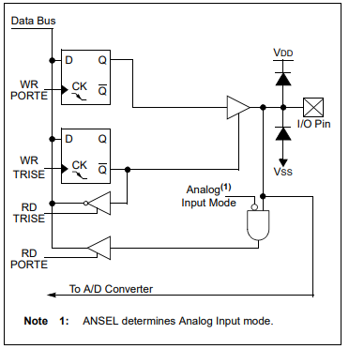

##### 5.2.5.2 Chân RE1/AN6:

Có sơ đồ mạch như hình trên.

Có thể định cấu hình thực hiện 1 trong các chức năng sau:

* Là tín hiệu xuất nhập số I/O.
* Là ngõ vào kênh tương tự thứ 6 của ADC.

##### 5.2.5.3 Chân RE2/AN7:

Có sơ đồ mạch như hình trên.

Có thể định cấu hình thực hiện 1 trong các chức năng sau:

* Là tín hiệu xuất nhập số I/O.
* Là ngõ vào kênh tương tự thứ 7 của ADC.

##### 5.2.5.4 Chân RE3/ $\overline{MCLR}$/VPP:

Có sơ đồ mạch như hình.

Có thể định cấu hình thực hiện 1 trong các chức năng sau:

* Là tín hiệu xuất nhập số I/O tùy thuộc vào bit chọn reset trong thanh ghi định cấu hình.
* Là ngõ vào reset CPU.
* Là ngõ nhận điện áp lập trình Vpp.

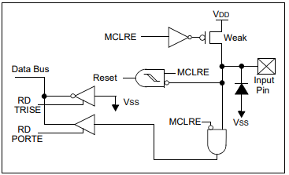

### 5.4 LỆNH TRUY XUẤT PORT DÙNG NGÔN NGỮ CCS-C

Các lệnh của ngôn ngữ lập trình C liên quan đến các port bao gồm:

* Lệnh OUTPUT_FLOAT(pin): có chức năng thả nỗi chân của port.
* Lệnh OUTPUT_LOW(pin): có chức năng cho 1 chân của port xuống mức 0.
* Lệnh OUTPUT_HIGH(pin): có chức năng cho 1 chân của port lên mức 1.
* Lệnh OUTPUT_TOGGLE(pin): có chức năng đảo trạng thái 1 chân của port.
* Lệnh OUTPUT_BIT (pin, value): có chức năng xuất giá trị value ra 1 chân của port.
* Lệnh OUTPUT_X(value): có chức năng xuất dữ liệu 8 bit ra portX.
* Lệnh SET_TRIS_X(value): có chức năng định cấu hình cho portX.
* Lệnh GET_TRIS_X(): có chức năng đọc giá trị đã định cấu hình cho port gán cho biến.
* Lệnh INPUT_X(): có chức năng đọc giá trị của port gán cho biến.
* Lệnh INPUT(pin): có chức năng đọc giá trị 1 chân của port gán cho biến.
* Lệnh PORT_A_PULLUPS(value): có chức năng treo điện trở của portA.
* Lệnh PORT_B_PULLUPS(value): có chức năng treo điện trở của portB.
* Lệnh INPUT_STATE(pin): có chức năng đọc trạng thái 1 chân của port.
* Lệnh OUTPUT_DRIVE(pin): có chức năng định cấu hình cho 1 chân của port.

#### 5.4.1 LỆNH SET_TRIS_X()

|  |  |
| --- | --- |
| Cú pháp | set_tris_x(value); x là port A, B, C, D, E |
| Thông số | value là 1 số nguyên 8 bit tương ứng với các bit của port I/O. |
| Chức năng | định hướng cho các port I/O (TRI-State) là vào hay ra. Mỗi bit tương ứng 1 chân. Mức 1 thì chân tương ứng là ngõ vào, mức 0 là ngõ ra. |
| Hiệu lực | cho tất cả các vi điều khiển PIC. |
| Ví dụ | SET_TRIS_B (0x0F); // 0F=00001111: B7- B4 là ngõ ra, B3-B0 là ngõ vào. |

#### 5.4.2 LỆNH OUTPUT_X(VALUE)

|  |  |
| --- | --- |
| Cú pháp | output_x (value) |
| Thông số | value là hằng số 8 bit kiểu int. |
| Chức năng | Xuất dữ liệu 1 byte ra port x |
| Hiệu lực | Lệnh này áp dụng cho tất cả các port. |
| Ví dụ | OUTPUT_B(0xF0); xuất dữ liệu F0 ra portB. |

#### LỆNH OUTPUT_HIGH(PIN)

|  |  |
| --- | --- |
| Cú pháp | output_high(pin); tương đương lệnh BSF PORTX, B |
| Thông số | pin là chân xuất dữ liệu - hãy xem file định nghĩa của thiết bị "device.h" để biết tên chính xác. |
| Chức năng | làm 1 chân của port lên mức cao. |
| Hiệu lực | lệnh này áp dụng cho tất cả các thiết bị |
| Ví dụ | OUTPUT_HIGH(PIN_A0); // làm cho chân RA0 của port A lên 1 |

#### LỆNH OUTPUT_LOW(PIN)

|  |  |
| --- | --- |
| Cú pháp | output_low(pin); tương đương lệnh BCF PORTX, B |
| Thông số | pin là chân xuất dữ liệu - hãy xem file định nghĩa của thiết bị "device.h" để biết tên chính xác. |
| Chức năng | làm 1 chân của port xuống mức thấp. |
| Hiệu lực | lệnh này áp dụng cho tất cả các thiết bị. |
| Ví dụ | output_low(pin_a0); // làm cho chân RA0 của PortA xuống mức 0 |

#### LỆNH OUTPUT_TOGGLE(PIN)

|  |  |
| --- | --- |
| Cú pháp | output_toggle(pin); |
| Thông số | pin là chân xuất dữ liệu - hãy xem file định nghĩa của thiết bị "device.h" để biết tên chính xác. |
| Chức năng | làm đảo trạng thái 1 chân của port. |
| Hiệu lực | lệnh này áp dụng cho tất cả các thiết bị. |
| Ví dụ | OUTPUT_TOGGLE(PIN_B0); // đảo trạng thái chân RB0 của port B |

#### LỆNH OUTPUT_BIT(PIN, VALUE)

|  |  |
| --- | --- |
| Cú pháp | output_bit (pin, value); |
| Thông số | pin là chân xuất dữ liệu - hãy xem file định nghĩa của thiết bị "device.h" để biết tên chính xác. |
| Chức năng | xuất dữ liệu 0 hoặc 1 ra 1 chân của port. |
| Hiệu lực | lệnh này áp dụng cho tất cả các thiết bị. |
| Ví dụ | output_bit(pin_b0,0); // xuất dữ liệu 0 ra RB0 |

#### LỆNH VALUE = GET_TRIS_X()

|  |  |
| --- | --- |
| Cú pháp | value = get_tris_x(); |
| Thông số | không có thông số |
| Kết quả trả về | là byte dữ liệu đã định cấu hình từ thanh ghi TRIS |
| Chức năng | kết quả trả về là giá trị của thanh ghi TRIS của các port A, B, C or D. |
| Hiệu lực | lệnh này áp dụng cho tất cả các thiết bị |

#### LỆNH VALUE = INPUT(PIN)

|  |  |
| --- | --- |
| Cú pháp | value = input(pin); |
| Thông số | pin là chân để đọc - hãy xem file định nghĩa của thiết bị "device.h" để biết tên chính xác |
| Kết quả trả về | 0 (or FALSE) nếu chân ở mức thấp, 1 (or TRUE) nếu chân ở mức cao. |
| Chức năng | đọc dữ liệu 1 bit từ 1 chân của port, chân này phải ở cấu hình là chân vào. |
| Hiệu lực | lệnh này áp dụng cho tất cả các thiết bị |
| Ví dụ | while (! Input (PIN_B1)); //đợi cho đến khi chân RB1 lên mức cao |

#### LỆNH INPUT_STATE()

|  |  |
| --- | --- |
| Cú pháp | value = input_state(pin); |
| Thông số | pin là chân để đọc - hãy xem file định nghĩa của thiết bị "device.h" để biết tên chính xác |
| Kết quả trả về | kết quả đọc bằng 1 nếu chân đọc ở mức cao, kết quả đọc bằng 0 nếu chân đọc ở mức thấp. |
| Chức năng | lệnh đọc mức logic của 1 chân nhưng không làm thay đổi hướng của chân |
| Hiệu lực | lệnh này áp dụng cho tất cả các thiết bị |
| Ví dụ | level = input_state(pin_A3); |

#### 5.4.10 LỆNH VALUE = INPUT_X()

|  |  |
| --- | --- |
| Cú pháp | value = input_x(); |
| Thông số | không có thông số |
| Kết quả trả về | là dữ liệu 8 bit của portx |
| Chức năng | lệnh đọc mức logic của 1 chân nhưng không làm thay đổi hướng của chân |
| Hiệu lực | lệnh này áp dụng cho tất cả các thiết bị |

#### 5.4.11 LỆNH OUTPUT_DRIVE(PIN)

|  |  |
| --- | --- |
| Cú pháp | output_drive(pin); |
| Thông số | pin là chân để đọc - hãy xem file định nghĩa của thiết bị "device.h" để biết tên chính xác |
| Kết quả trả về | Không có |
| Chức năng | thiết lập chân (pin) là chế độ xuất |
| Hiệu lực | lệnh này áp dụng cho tất cả các thiết bị |
| Ví dụ | output (pin_A0); |

#### LỆNH OUTPUT_FLOAT(PIN)

|  |  |
| --- | --- |
| Cú pháp | output_float(pin); |
| Thông số | pin là chân để đọc - hãy xem file định nghĩa của thiết bị "device.h" để biết tên chính xác |
| Kết quả trả về | Không có |
| Chức năng | thiết lập chân (pin) là chế độ nhập và thả nỗi chân tín hiệu này để thiết bị khác ở bên ngoài toàn quyền điều khiển chân này để đưa dữ liệu vào vi điều khiển. |
| Hiệu lực | lệnh này áp dụng cho tất cả các thiết bị |
| Ví dụ | if ((data & 0x80) == 0)  Output_low (pin_A0);  else output_float (pin_A0); |

#### LỆNH PORT_B_PULLUP( )

|  |  |
| --- | --- |
| Cú pháp | port_b_pullup(value); |
| Thông số | value có 2 giá trị là true và false. |
| Kết quả trả về | Không có |
| Chức năng | thiết lập port B treo lên nguồn qua điện trở kéo lên bên trong. Nếu value là true thì treo lên nguồn, nếu là false thì không treo. |
| Hiệu lực | lệnh này áp dụng cho tất cả các thiết bị |
| Ví dụ | port_b_pullup(false); |

### CẤU HÌNH ĐẶC BIỆT CỦA CPU

Vi điều khiển PIC 16F887 có một loạt các tính năng nhằm tối đa hóa độ tin cậy của hệ thống, giảm thiểu chi phí thông qua việc loại bỏ các thành phần bên ngoài, cung cấp các tính năng tiết kiệm công suất và bảo vệ code đã lập trình trong bộ nhớ.

Các cấu trúc bao gồm

* Reset
  + Reset khi có điện – POR (Power On Reset)
  + Bộ định thời khi có điện – PWRT (Power Up Timer)
  + Bộ định thời cho bộ dao động lúc bắt đầu – OST (Oscillator Start Up Timer)
  + Reset khi sụt giảm nguồn cung cấp – BOR (Brown Out Reset)
* Các ngắt
* Bộ định thời giảm sát – WDT (Watch Dog Timer)
* Lựa chọn bộ dao động
* Chế độ ngủ
* Bảo vệ code
* Xác định mã nhận dạng chip
* Chọn chế độ lập trình nối tiếp

#### 5.5.1 CẤU HÌNH RESET CPU

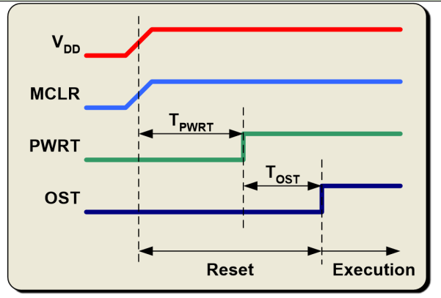

Reset cứng của CPU là chân **MCLR**, khi có điện thì tín hiệu reset này cũng chuyển từ thấp lên cao để cho CPU bắt đầu làm việc.

Vi điều khiển PIC 16F887 có 2 bộ định thời để kéo dài thời gian cần thiết khi mới có nguồn điện cung cấp cho CPU.

* Nếu sử dụng thêm bộ định thời khi có điện PWRT thì sẽ kéo dài thời gian reset CPU thêm 64ms tính từ khi bắt đầu có điện cung cấp cho CPU với mục đích nhằm chờ nguồn điện cấp cho CPU ổn định.
* Nếu sử dụng thêm bộ định thời cho bộ dao động lúc bắt đầu OST thì sẽ kéo dài thêm thời gian reset CPU(1024 chu kì) với mục đích nhằm chờ bộ dao động hoạt động ổn định.

BOR(BrownOut Reset) xảy ra khi CPU đang hoạt động thì nguồn bị sụt giảm thấp hơn ngưỡng điện áp bằng BVDD thì sẽ xảy ra hiện tượng reset, tín hiệu reset bên trong sẽ lên mức cao khi nguồn sụt giảm thấp hơn BVDD và tiếp tục ở mức cao và nếu nguồn trở lại đúng điện áp VDD thì tín hiệu reset ở bên trong kéo dài thêm 64ms.

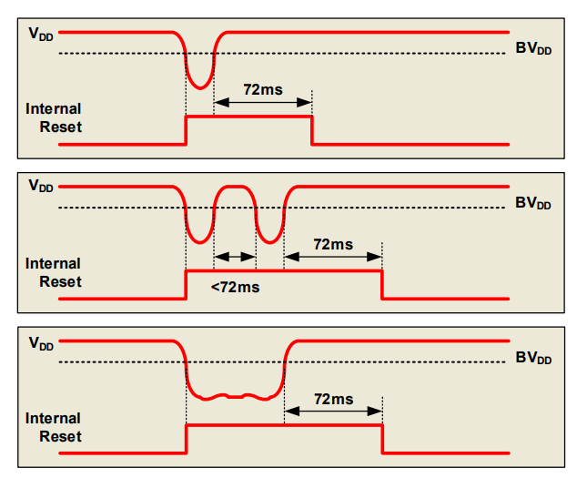

#### 5.5.2 CẤU HÌNH CÁC NGẮT ĐÁNH THỨC CPU

Các ngắt được lập trình trong thanh ghi cấu hình dùng để đánh thức CPU khỏi chế độ ngủ bao gồm các nguồn reset và nguồn ngắt như sau:

* Chân MCLR bị kéo xuống mức thấp
* Bộ định thời giảm sát WDT hết thời gian
* Ngắt xảy ra ở chân INT
* Ngắt của timer T1 và T3 của họ PIC 18
* Ngắt xảy ra khi ADC chuyển đổi xong
* Ngắt khi bộ so sánh thay đổi trạng thái
* Ngắt khi có sự kiện capture ở ngõ vào
* Ngắt khi port B thay đổi
* Ngắt khi xảy ra truyền dữ liệu I2C

#### 5.5.3 CẤU HÌNH CÁC DẠNG DAO ĐỘNG CỦA CPU

Các lựa chọn bộ dao động hệ thống được lựa chọn ở các bit dao động trong thanh ghi cấu hình dùng để chọn 1 trong các dạng dao động.

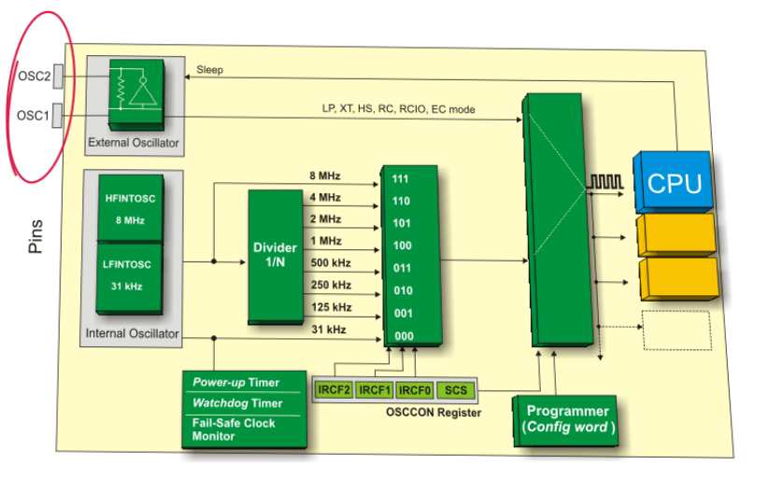

Có 2 dạng dao động chính là dao động nội và dao động ngoại. không khuyến khích dùng dao động nội của PIC, bởi vì dao động nội chỉ chạy được ở 4MHz, và không ổn định như dùng thạch anh ngoài

**Dao động nội:**

* INTOSC hay INTRC là dao động RC đã tích hợp ở bên trong hay còn gọi là dao động nội, tần số là 4MHz hoặc 8Mhz với sai số ±2%. Chân RA6/OSC2/CLKOUT là chân ngõ ra của bộ dao động, chân RA7/OSC1/CLKIN là chân ngõ vào của bộ dao động.
* INTOSCIO hay INTRC là dao động RC đã tích hợp ở bên trong hay còn gọi là dao động nội, tần số là 4MHz hoặc 8Mhz với sai số ±2%. Chân RA6/OSC2/CLKOUT dùng làm chân IO, chân RA7/OSC1/CLKIN dùng làm chân IO.

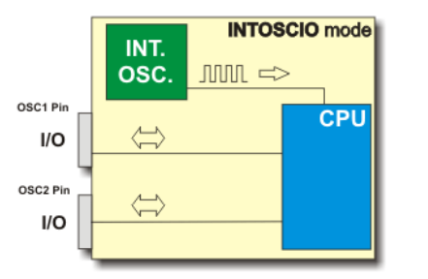

**Dao động ngoại:**

* RC là dao động RC gắn ở bên ngoài, tần số thấp nằm trong giới hạn từ DC đến 4MHz. Chân RA6/OSC2/CLKOUT là chân ngõ ra của bộ dao động, điện trở R và tụ C được nối với chân RA7/OSC1/CLKIN.
* RCIO là dao động RC gắn ở bên ngoài, tần số thấp nằm trong giới hạn từ DC đến 4MHz. Chân RA6/OSC2/CLKOUT dùng làm chân IO, điện trở R và tụ C được nối với chân RA7/OSC1/CLKIN.

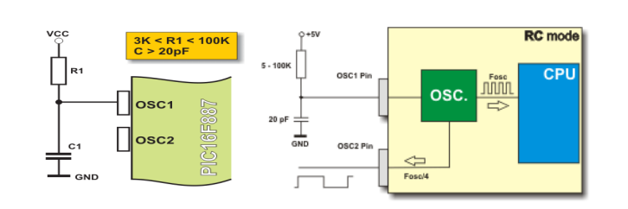

* EC (External Clock) là dao động tạo xung ở bên ngoài và cấp cho vi điều khiển, tần số phụ thuộc vào dao động ở ngoài nằm trong giới hạn của CPU. Chân RA6/OSC2/CLKOUT dùng làm chân IO, chân RA7/OSC1/CLKIN là chân nhận xung dao động từ bên ngoài.

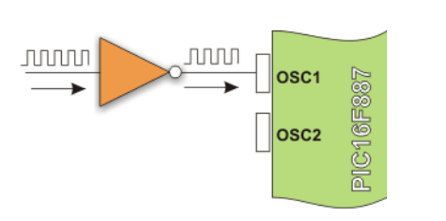

* HS là dao động thạch anh, tần số cao nằm trong giới hạn từ 4MHz đến 20MHz.
* XT là dao động thạch anh, tần số chuẩn nằm trong giới hạn từ 100kHz đến 4MHz.
* LP là dao động thạch anh, tần số thấp nằm trong giới hạn từ 5kHz đến 200kH

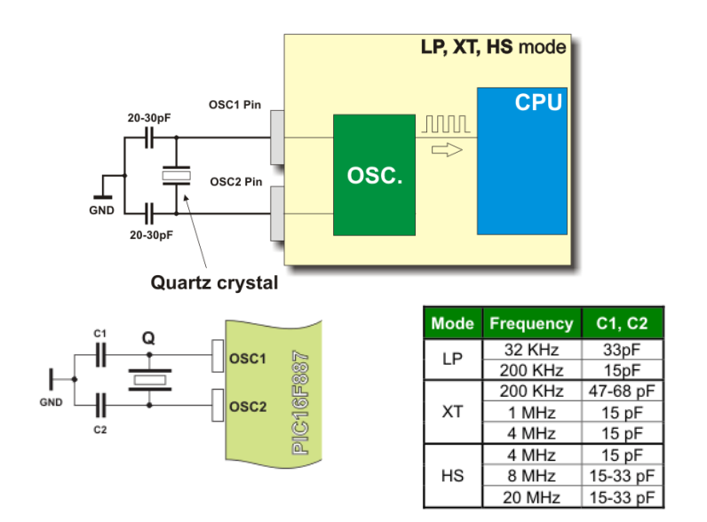

#### 5.5.4 CẤU HÌNH BẢO VỆ CODE

Chương trình sau khi viết xong dịch ra file hex nạp vào bộ nhớ của vi điều khiển, nếu không khóa lại thì người khác có thể đọc ra và copy sang vi điều khiển khác một cách dễ dàng.

Với vi điều khiển khác thì việc nạp code và khóa độc lập nhau: nạp xong rồi khóa, với vi điều khiển PIC thì bạn phải cấu hình các bit trong thanh ghi cấu hình để khóa luôn, khi biên dịch xong và nạp thì bộ nạp sẽ nạp từ cấu hình vào thanh ghi cấu hình và nạp code vào bộ nhớ chương trình.

Trong phần mềm lập trình thì có các từ khóa để lập trình rất đơn giản: PROTECT là khóa, NOPROTECT là không khóa. Nếu không chọn thì mặc nhiên là không khóa.

#### 5.5.5 BỘ ĐỊNH THỜI GIÁM SÁT (WATCH DOG TIMER)

Bộ định thời giảm sát có chức năng đếm thời gian theo yêu cầu và khi đếm đủ thời gian yêu cầu thì nó sẽ tạo tín hiệu reset CPU.

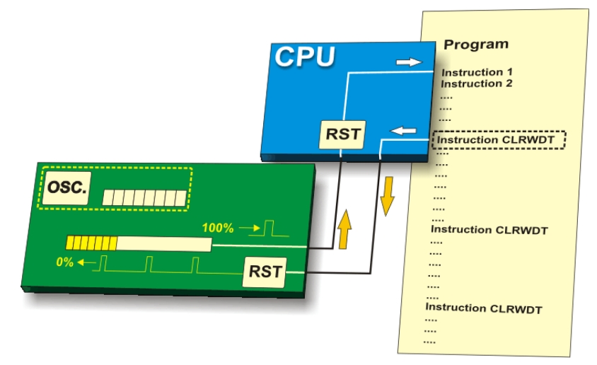

Trong thanh ghi cấu hình có 1 bit tên WDTE dùng để cho phép bộ định thời giám sát hoạt động khi bằng 0 và không cho phép khi bằng 1.

Khi lập trình bằng PIC C thì lựa chọn rất đơn giản là NOWDT là không dùng bộ định thời giám sát, WDT tức là cho phép sử dụng và tiến hành cấu hình các thanh ghi của WDT để thiết lập thời gian reset mong muốn.

Nguồn dao động cấp cho bộ định thời giám sát lấy từ dao động nội LFINOSC có tần số khoảng 31kHz. Qua bộ chia 16 bit và bộ chia 8 bit dùng chung với timer T0. Sơ đồ khối bộ định thời giám sát như hình

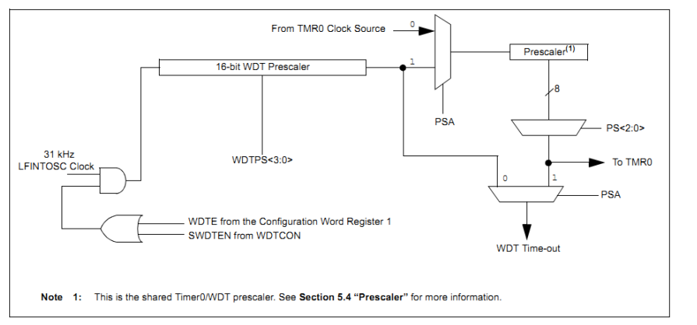

#### 5.5.6 MẠCH NẠP NỐI TIẾP BÊN TRONG

Vi điều khiển PIC 16F887 có thể lập trình để nạp code vào bộ nhớ chương trình ở nối tiếp khi chip được gắn trong các mạch điện ứng dụng. Lập trình nạp code nối tiếp được thực hiện đơn giản bằng 2 đường tín hiệu: xung clock, dữ liệu và 3 tín hiệu gồm có nguồn VDD, GND và điện áp lập trình.

Để thực hiện nạp code nối tiếp vào bộ nhớ chương trình thì phải có mạch nạp nối tiếp (In-Circuit Serial Programming - ICSP) như đã giới thiệu ở chương trước và ở phần trình bày port B. Các tín hiệu của vi điều khiển PIC giao tiếp với mạch nạp như hình

